**Secundaria 3, “Héroes de Malvinas”, Turdera.**

**Itinerario Formativo**

Diseño Gráfico Multimedial

**Materia**

Multimedios / classroom vb5bd2i

**Profesor**

Hernán Bañez

**Año 2025**

**Bloques temáticos.**

Los contenidos del presente módulo se organizarán en seis núcleos temáticos. Se organizaran de la siguiente manera:

**Unidad 1 - Multimedia**

¿Qué es la multimedia? Internet y servidores. Redes sociales. Sociedad de la información. Trabajos prácticos: Creación de un blog y Linkedin.

**Unidad 2 – Medios digitales**

Medios analógicos a digitales: Gráficos, radio y television. Audiencia, la objetividad. Edición de sonido. Trabajos prácticos: Podcast y publicidad.

**Unidad 3 – Diseño digital**

Publicidad. Color. Imagen digital. Planos y ángulos de cámara. Edición de video. Introduccion al lenguaje audiovisual. Trabajos prácticos: Draw my life y blog.

**Antes de un derecho, siempre debe haber una obligación.**

**El conocimiento y el esfuerzo son innegociables.**

**Criterios de Evaluación.**

Se evaluará al alumno en varios sentidos:

* Comportamiento y predisposición a la participación en el proceso educativo. Asistencia a clase.
* Realización de los trabajos prácticos en tiempo y forma. Comprensión de consignas.
* Respeto por los materiales que brinde la institución.
* Consulta de dudas acerca de la realidad comunicacional o de contenidos que puedan no quedar claros en las clases.
* Debate en clase, sentido crítico, sentido de respeto a la opinión ajena y diversidad de criterios.
* Progreso del conocimiento en función a sus intereses y capacidades.
* Cumplimiento con las evaluaciones escritas.
* Cumplimiento con las normas y reglas propuestas por el docente.
* Buena argumentación en las evaluaciones orales.
* Oralidad y escritura.

Las evaluaciones se realizarán:

* Clase a clase: Con una nota por asistencia, comportamiento y participación en. El objetivo es estimular la asistencia a la escuela y que la nota conceptual final por cuatrimestre sea real sin caer en ningún sesgo por parte del docente. El porcentaje de asistencia se convertirá en nota, así si el alumno asistió 80% de las clases en este ítem su nota será un 8 siempre y cuando acuerde con las normas de respeto y comportamiento. En caso de inasistencia por alguna causa justificada documentada, la clase se computa con presente. Es responsabilidad del alumno justificar la falta.
* Exámenes teóricos escritos y orales.

- La finalidad del examen escrito es evaluar la dedicación al estudio domiciliario y las capacidades desarrolladas para superar instancias de evaluación individuales. Se realizarán de dos tipos: Con preguntas abiertas a desarrollar o con preguntas cerradas con opciones múltiples.

- El examen oral será grupal sólo con el docente, con el fin de evaluar las capacidades de reformulación de preguntas y conceptos, además de poder construir respuestas en equipo, colaborando con sus compañeros.

* Evaluación práctica.

- Además de hacer ejercicios semanales con orientación lúdica, los alumnos tendrán trabajos prácticos individuales o grupales domiciliarios. La fecha de entrega debe ser respetada sin excepción, pudiendo realizar todas las pre entregas que el alumno desee.

* La escala de notas cuantitativas se convertirán en cualitativas de la siguiente forma: 0 a 3.90 **TED**. De 4 a 6.90 **TEP** y de 7 en adelante **TEA**.

**Sistema en mesas evaluadoras**

Intensificación de Diciembre

El alumno deberá aprobar un parcial escrito de tipo opciones múltiples (multiple choice) por cada cuatrimestre que no hubiera alcanzado la acreditación de conocimientos mínimos. Cada uno de 10 preguntas valederas cada una de 1 (un) punto. Si el alumno rinde un cuatrimestre deberá responder 10 preguntas, 20 en el caso de dos cuatrimestres. Podrán aparecer preguntas de completa frases o unir con flechas.

Para aprobar la mesa, el escrito debe de tener entre un 30% a 59% de respuestas correctas a cada grupo de preguntas (por ejemplo, entre 3 a 6 preguntas en caso de un cuatrimestre o 6 a 9 en caso de rendir dos cuatrimestres) en ese caso, el alumno pasa a un examen oral donde se ratifica la nota obtenida en el escrito. La nota de aprobación siempre será entre 4 y 6 dependiendo de la nota que haya sacado durante el año, lo que denomino *arrastre de nota (*).*

Si el alumno sacase 29% o menos en el escrito (de 0 a 2,90) el examen está desaprobado y su calificación será 2 (dos). Si el alumno sacase más de 60% (6 en adelante) no rinde el examen oral.

Intensificación Febrero

Será un único parcial de entre 10 y 20 preguntas con la misma modalidad que en la mesa de diciembre, pero que incluye temas de todo el año, dejando así atrás la modalidad cuatrimestral. El sistema de puntuación será el mismo, es decir: De 0 a 2.9 = Desaprobado / De 3 a 5.9 = Examen oral / De 6 a 10 = Aprobado.

La nota del alumno desaprobado será 2 (dos) o menos y del aprobado en mesa regular continuará con el sistema de *arrastre de nota*. Para mesas de previas, equivalencias y completa carrera será el mismo sistema, salvo que la nota de aprobación siempre será 4 (cuatro).

*(*)* Por el ejemplo, si el alumno termina la cursada anual con un promedio de 5.33, la nota final al aprobar la materia será 5. Si el alumno terminase con 6.33, la nota final será 6. Si la nota obtenida durante el año era menor a 4 (promedio de aplazo) la nota de aprobación será sin excepción 4.

**Trabajos y evaluaciones**

|  |  |  |  |
| --- | --- | --- | --- |
| **Actividad** | **Unidad** | **Formato** | **Recupera** |
| **Blog** | 1 | Individual | Si |
| **Redes sociales** | 1 | Individual | Si |
| **Examen** | 1 | Individual | No |
| **Podcast** | 2 | Grupal | No |
| **Publicidad** | 2 | Grupal | Condicional a entrega |
| **Draw my life** | 3 | Grupal | Condicional a entrega |
| **Blog II + Redes II** | 3 | Individual | No |
| **Examen** | 2 y 3 | Individual | No |

**Normas de convivencia exigidas en clase**

* Asistencia 70% mínimo por cuatrimestre. Puntualidad: Máximo aceptado 20 minutos por semana. No se puede acreditar el cuatrimestre con un menos de lo requerido.
* Respeto por los compañeros, por el docente y por todas las personas de la institución aunque no estuvieran presentes en la clase. No se permitirá ninguna falta de respeto hacia terceros.
* Estar en el classroom de la materia. Será la única vía de comunicación del docente hacia al alumno de forma virtual.
* Lenguaje: Quedan prohibidas las malas palabras, insultos y expresiones soeces (vulgar, ordinario, ofensivo).
* Higiene: Personal y del aula. No estará permitido arrojar papeles al piso o dejarlos en el bajo banco. El curso no podrá salir del aula hasta que todos los residuos estén en el tacho de basura. Con respecto a la higiene personal, si el docente detectase algún problema de aseo, se lo comunicará en privado al alumno.
* No se podrá salir del aula bajo ninguna causa. Quedan excluidas de esta regla las alumnas mujeres, quienes podrán ir al baño si lo necesitasen durante su período. Queda a su disposición utilizar este permiso con responsabilidad.
* En caso de inasistencia, el alumno solo podrá justificarla bajo certificado médico o laboral. No se aceptarán notas de padres ni de otra índole. El alumno es el responsable de presentar y avisar del certificado.
* Vestimenta: Debe cumplir normas de decoro. No estará permitida liviandad de prendas.
* No se podrá comer en el aula ni compartir botellas mayores a 750 cms2. Serán aceptados pequeños snacks como galletitas o cereales. Prohibidas papas, chizitos y sus variantes que emiten olor. En estos casos el docente los retirará y los devolverá al finalizar la clase.
* El uso del celular está permitido ya que es una herramienta de trabajo, pero no está permitido el uso personal abusivo, ya sea por mensajería, uso de redes o videojuegos. Se permite escuchar música en momentos de trabajos prácticos.
* Los alumnos deben permanecer sentados en sillas en toda la hora, y en el momento de la clase teórica guardar silencio por respeto al expositor y a los compañeros que quisieran escuchar.

**Cualquiera de estos puntos que sea incumplido por el alumno será causal de nota en el cuaderno, acta institucional o cita a los padres.**

**Unidad 1 - Multimedia**

**El proceso de comunicación**

El esquema más simplificado del proceso de comunicación consta de tres elementos, los esenciales: **emisor** (quien produce el mensaje), **receptor** (quien recibe y comprende -o no- el mensaje) y **mensaje**, contiene la información que se intercambia.

En este esquema los roles de emisor y receptor son intercambiables, pero aquí solamente pretendemos tratar de comprender en qué puntos del proceso se encuentran las dificultades para la concreción de comunicaciones eficaces. Un modelo más completo comprende otros elementos, además de los señalados:

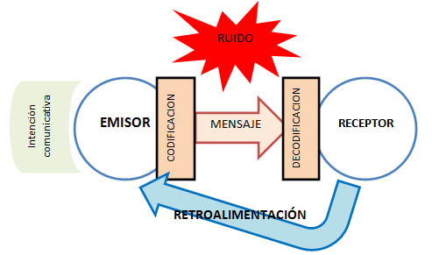

1. **La intención comunicativa**

Toda acción comunicativa humana se inicia en la necesidad de intercambiar información. A partir de esa necesidad surge la **intención** comunicativa la búsqueda de alcanzar determinados objetivos mediante dicha acción comunicativa.

1. **El emisor**

Sujeto social, esta siempre sujeto a una cultura determinada. Maneja u opera sistemas de códigos o lenguajes.

1. **Codificación**

Es el proceso de producción del contenido del mensaje inscrito en un lenguaje.

1. **Mensaje**

El contenido codificado, en un código apropiado para el canal a través del cual se hará efectiva la comunicación.

1. **La decodificación**

Es el proceso de comprensión del mensaje, de interpretación de los signos según los códigos del lenguaje utilizado. Este proceso se realizará con mayor eficacia mientras mayores sean las competencias o saberes compartidos entre emisor y receptor.

1. **El receptor**

Así como el emisor, el recetor también está sujeto a una cultura determinada, y establece una relación sujetiva con el lenguaje, añadiendo al proceso de decodificación el filtrado según pautas culturales, sociales, religiosas, etc. O sea, **su** experiencia de vida, su subjetividad.

1. **El ruido**

Son interferencias que afectan o modifican la comprensión del mensaje en cualquiera de las etapas del proceso, dificultando el acto comunicativo.

1. **Retroalimentación o feedback**

Es el proceso mediante el cual el receptor confirma la recepción del mensaje, realiza una devolución, informando al emisor de alguna manera sobre los resultados de la acción comunicativa, permitiendo a éste último modificar el mensaje, con el objetivo de obtener mejores resultados. Presente también en dispositivos tecnológicos que utilizamos en nuestra vida cotidiana tales  como las computadoras con entorno Windows.

|  |  |  |
| --- | --- | --- |
| [Crystal Clear action playlist.png](http://es.wikipedia.org/wiki/Texto) | [Crystal Clear app kaboodle.png](http://es.wikipedia.org/wiki/Sonido) | [Crystal 128 camera.png](http://es.wikipedia.org/wiki/Imagen) |
| Texto | Sonido | Imagen |
| [Crystal Clear app aktion.png](http://es.wikipedia.org/wiki/Animaci%C3%B3n) | [Crystal Clear app camera.png](http://es.wikipedia.org/wiki/V%C3%ADdeo) | [Crystal Clear app mouse.png](http://es.wikipedia.org/wiki/Interactividad) |
| Animación | Vídeo | Interactividad |

**¿Qué es la Multimedia?**

Hasta los años 80, para mirar televisión necesitábamos un televisor. Para leer las noticias, comprar un diario. Para escuchar

radio, tener un aparato receptor. Si queríamos escuchar música teníamos que tener un minicomponente. Comprar un libro para leer una novela o tener un DVD o TV por cable para ver una película. Hoy podemos hacer todo eso con un dispositivo electrónico, tal como la pc, el móvil o la tablet.

La **multimedia** o lo “multimedial” son los dispositivos o sistemas que utilizan múltiples medios o soportes de expresión digital, cuyas funciones pueden ser comunicar, informar o entretener, o las tres en simultáneo. Su mayor cualidad no sólo es la utilización de diferentes soportes, si no también que el usuario tiene la posibilidad constante de interactuar con el/los mensaje/s o el/los emisor/es.

La multimedia es una plataforma en donde convergen todas las tecnologías analógicas, anteriores a la era digital. El televisor, el mp3, el despertador, la agenda, el cine, hoy pueden ser reemplazados por un solo dispositivo multimedia.

Los soportes utilizados pueden ser varios: texto, imagen, animación, sonido y video. También llamamos  *multimedia*  los dispositivos electrónicos  que permiten almacenar y/o presentar contenidos multimedia como los celulares o las tabletas. Cada soporte son las unidades operativas que permiten segmentar a los diferentes medios. Por ejemplo, un sitio web es soporte de Internet, una película puede ser proyectada o reproducida en dos soportes diferentes. La audiencia de la multimedia son las y los usuarios.

**Clasificación de los multimedia**

Existen multitud de aplicaciones multimedia con características muy diversas para ser utilizadas en dispositivos tales como las computadoras. A continuación revisaremos algunas clasificaciones que dependientes de diferentes criterios:

1. ***Según sistema de navegación***

La estructura establecida en una aplicación multimedia es de gran relevancia pues determina el grado y modo de interactividad de la misma, por tanto, la selección del tipo de estructura condicionará el sistema de navegación seguido por la o el usuario y la posibilidad de una mayor o menor interacción con la aplicación. Las estructuras estarán subordinadas a la finalidad de la aplicación multimedia. Los sistemas de navegación más usuales en relación a la estructura de las aplicaciones son:

* **Lineal.** El usuario sigue un sistema de navegación lineal o secuencial para acceder a los diferentes módulos de la aplicación, de tal modo que únicamente puede seguir un determinado camino o recorrido. Esta estructura es utilizada en gran parte de las aplicaciones multimedia de ejercitación y práctica o en libros digitales.



* **Reticular**. Se utilizan el hipertexto, es decir, los enlaces para permitir que el usuario tenga total libertad al seguir diferentes caminos cuando navega por el programa, atendiendo a sus necesidades, deseos, conocimientos, etc. Sería la más adecuada para las aplicaciones orientadas a la consulta de información, por ejemplo para la realización de una enciclopedia electrónica.

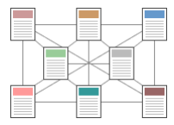

* **Jerarquizado.** Combina las dos modalidades anteriores. Este sistema es muy utilizado pues combina las ventajas de los dos sistemas anteriores (libertad de selección por parte del usuario y organización de la información atendiendo a su contenido, dificultad, etc.).

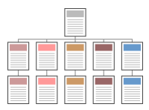

1. **Según el nivel de control del profesional.** Uno de los beneficios más útiles en una aplicación multimedia es la posibilidad de configuración y/o adaptabilidad para el uso profesional, acorde a las necesidades concretas de las y los usuarios. Los tipos de software y plataformas, difieren según el menor o mayor nivel de control por parte del/la profesional son:

* **Programas y plataformas on line cerradas**. Son programas informáticos y plataformas on line, basadas en una determinada estructura, a veces con un contenido específico. El profesional no tiene posibilidad de modificar y/o adaptar ninguno de los dos aspectos antes mencionados. La estructura secuencial que lo constituye no puede ser modificada por el usuario.
* **Programas y plataformas semiabiertas**. Estas aplicaciones permiten que el/la profesional modifique algunas de las características del programa o tome decisiones sobre el itinerario a seguir. Tanto programas como plataformas on line semiabiertas y permiten seleccionar diferentes niveles de dificultad en las actividades a realizar, así como adaptar el interface del usuario/a a las características del mismo (tamaño de las letras, tipografía, colores etc.), y la gran mayoría de los mismos son aplicaciones hipermedia que permiten que el usuario/a o profesional seleccione el itinerario.
* **Programas y plataformas abiertas**. Son programas informáticos y plataformas, que partiendo de un conjunto de posibilidades de actuación, permiten que el/la profesional fije el contenido concreto a desarrollar, posibilitando la adaptación de los mismos a las necesidades concretas de las personas que lo van a utilizar.

**La Informática**

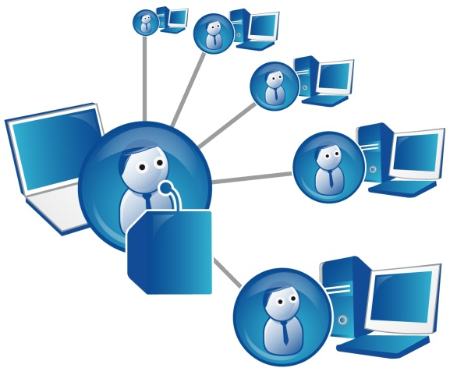Es una ciencia que estudia métodos, procesos y técnicas, con el fin de almacenar, procesar y transmitir información y datos en formato digital. La informática se ha desarrollado rápidamente a partir de la segunda mitad del siglo XX, con la aparición de tecnologías como el microchip.

El término fue creado en 1957 por Karl Steinbuch (Informatik*)* en la publicación de un documento denominado *Informatik: AutomatischeInformationsverarbeitung* (Informática: procesamiento automático de información). Los diferentes tipos de multimedia se pueden clasificar de acuerdo a la finalidad de la información, o al medio en el cual serán publicadas.

**NTIC: Las** **tecnologías de la información y la comunicación**

Las tecnologías de la información y la comunicación (TIC), también llamadas “nuevas tecnologías de la información y la comunicación” (NTIC) es el conjunto de recursos, procedimientos y técnicas usadas en el procesamiento, almacenamiento y transmisión de información, en la actualidad no basta con hablar de una computadora cuando se hace referencia al procesamiento de la información. Internet puede formar parte de ese procesamiento que, quizás, se realice de manera distribuida y remota. Y al hablar de procesamiento remoto, además de incorporar el concepto de telecomunicación se puede estar haciendo referencia a un dispositivo muy distinto a lo que tradicionalmente se entiende por computadora pues podría llevarse a cabo, por ejemplo, con un teléfono móvil o una computadora portátil, o una tablet con capacidad de operar en red inalámbrica  con más prestaciones, facilidades y rendimiento a medida que avanza el tiempo.

**Streaming**

El streaming es la distribución multimedial por la que, el o la usuaria, tienen la posibilidad de consumir el producto al mismo tiempo que se realiza la descarga, y en muchas oportunidades de manera simultánea con la producción del mismo, como podría ser la transmisión internacional en vivo y en directo, vía web de de un recital de Black Eyed Peas en el National Sqare de Nueva York.  
  
La palabra *streaming* significa una corriente continua sin interrupción. Este tipo de tecnología funciona mediante un búfer de datos que va almacenando lo que se va descargando para luego mostrarse al usuario. Esto se contrapone al mecanismo de descarga de archivos, que requiere que el usuario descargue los archivos por completo para poder acceder a los mismos. Básicamente es la diferencia entre descargar un video o verlo online.

El streaming también se utiliza para los medios sonoros como la radio. La ventaja para la emisora de radio por Internet es la posibilidad de extender su audiencia a todo el mundo, más allá de los límites geográficos impuestos por la señal radiofónica tanto de las emisoras de AM como FM. Hoy no sólo estas emisoras tradicionales emiten sus programas por Internet, sino que en los últimos años ha crecido exponencialmente el número de radios que transmiten exclusivamente por Internet, las denominadas radios digitales o radios *on line*.

Los podcasts son programas para escuchar on demand. Hay muchas maneras para hacerlo y podés elegir la que más te guste. La más sencilla es poner Play al episodio directamente en esta página. Si usás [Spotify](https://bit.ly/anfibiaenspotify), YouTube o Netflix, ya usas postcast.

**¿Qué es Internet?**

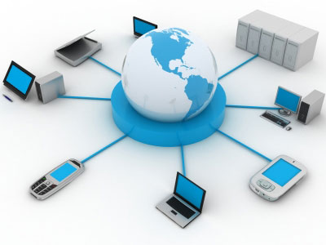Antes de definir Internet, debemos saber qué es una red. Más de dos computadoras conectadas entre sí y compartiendo información constituyen una **RED.** Las computadoras que configuran una red pueden estar ubicadas en un mismo ámbito (aula, oficina, edificio) o a kilómetros de distancia.

**Internet**. Una interconexión de Redes informáticas que permite a las computadoras conectadas comunicarse directamente. El término suele referirse a una interconexión en particular, de carácter planetario y abierto al público, que conecta redes informáticas de organismos oficiales, educativos y empresariales. También existen sistemas de redes más pequeños llamados Intranet, generalmente para el uso de una única organización. Es un sistema de interconexión implementado en un conjunto de protocolos denominado TCP/IP que garantiza un alcance mundial durante las 24 horas del día. Internet es el primer medio de comunicación que desde su aparición es un medio digital.

La tecnología de Internet es una precursora de la llamada superautopista de la información, un objetivo teórico de las comunicaciones informáticas que permitiría proporcionar a colegios, bibliotecas, empresas y hogares acceso universal a una información de calidad que eduque, informe y entretenga.

En pocas palabras, Internet es una red de redes; una gran red de millones de computadoras ubicadas en distintos puntos del planeta, interconectadas para compartir recursos e información. (Fuente: https://www.ecured.cu/Internet)

**Internet** es el medio de comunicación masivo más nuevo e innovador de todos, y el único inventado en Estados Unidos. Es un método de interconexión de redes de computadoras implementado en un conjunto de protocolos denominado TCP/IP que garantiza un alcance mundial durante las 24 horas del día. Internet es el primer medio de comunicación que desde su aparición es un medio digital.

Sus orígenes se remontan a 1969, cuando se estableció la primera conexión de computadoras, conocida como ARPANET entre cuatro universidades (UCLA, la Universidad de California en Los Ángeles, el Stanford Research Institute, la Universidad de California de Santa Bárbara y la Universidad de Utah) en Estados Unidos con fines militares en el contexto de la Guerra Fría, para crear un red descentralizada de información que mantuviera a salvo información militar. La primera herramienta que surgió fue el correo electrónico. Desde entonces, y luego de ese origen militar, el desarrollo de internet fue lento pero inexorable.

En este período es importante destacar la llegada de la primera computadora a Argentina: Clementina, funcionó entre 1961 y 1971 en el Instituto del Cálculo dependiente de la Universidad de Buenos Aires. Su creación fue propuesta por Manuel Sadosky y el modelo era una  Ferranti Mercury.

En los años ´70 en la lenta masificación de las computadoras personales van apareciendo las empresas que cambiaron nuestra vida: Bill Gates funda en 1975 **Microsoft**, en Albuquerque, Estados Unidos, y al año

siguiente Steve Jobs crea **Apple**, en Los Altos, también Estados Unidos. La computadora hogareña empezaría a llegar lentamente a todos lados. Internet da inicio a la **Era Digital** en 1979.

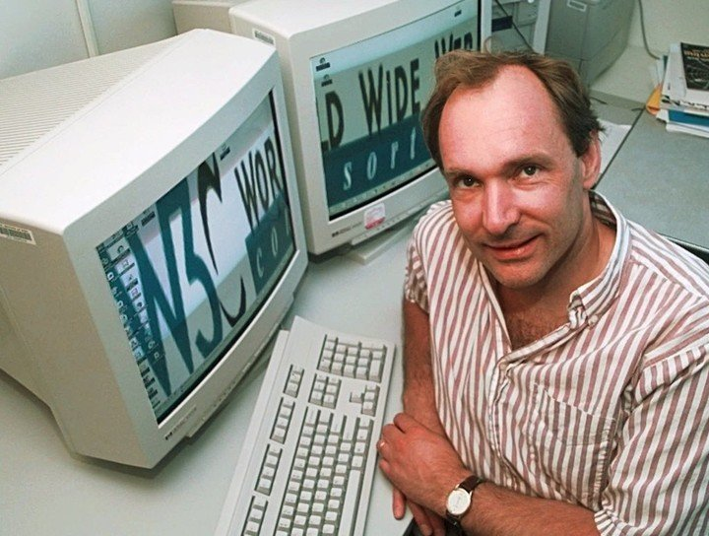Pero el aporte más significativo fue sin dudas cuando en 1989 un grupo de físicos encabezado por Tim Berners-Lee (foto a la derecha) crearon el lenguaje HTML,en el **CERN**, la Organización Europea para la Investigación Nuclear, y en 1990 el mismo equipo construyó el primer cliente Web, llamado World Wide Web (WWW), y el primer servidor web. Berners-Lee le dio el formato final a la internet que conocemos hoy en día.

El HTML, (HyperText Markup Language o en español *Lenguaje de Marcas de Hipertexto*), es el lenguaje predominante para la construcción de páginas webs. Es usado para describir la estructura y el contenido en forma de texto, así como para complementar ese texto con objetos tales como imágenes. Hay otros lenguajes similares como PHP o ASP que brindan la posibilidad extra de programaciones especiales como carritos de compras, libros de visitas, foros de discusión, y hasta las redes sociales o aplicaciones que utilizamos en nuestro teléfono celular.

En 1998 aparece Google, que no fue el primer buscador de la historia pero sí el más importante. En 2004 aparecen las redes sociales con Facebook, creada por Mark Zuckerberg y al año siguiente el streaming irrumpe en el mercado con YouTube. En este período internet pasa a su versión 2.0: La interactividad.

En nuestro país internet llega lentamente a los hogares durante los años ´90. En 1998 se hace el primer programa de televisión con chat en vivo, producido por Mario Pergolini, y comienza a tener altos índices de conectividad desde el año 2001 en adelante.

**Servidor, dominios y mails**

Una página de Internet es una programación de archivos que conforman una publicación virtual alojada en un ordenador de características particulares llamado **servidor o host** (Al hecho de alojar un sitio de Internet en un servidor se lo llama Hosting). Los archivos son de diferentes lenguajes (html, php, asp) aunque es más habitual es el html creado por Berners-Leeque ordenan y exponen textos, fotos, animaciones o clips de audio y video. Una vez alojados en los servidores, quedan publicados las 24 horas los 365 días al año, con alcance mundial. Un **sitio web** es un lugar en la red en donde se encuentra información publicada. Cada sitio está compuesto por varias **páginas**.

A diferencia de los otros soportes, Internet brinda la posibilidad de acceso ilimitado a la red, mientras que la recepción de un programa de televisión o de radio depende de la exposición **sincrónica** del espectador al medio, de manera similar sucede con el cine y los medios gráficos: Podemos contactarnos en diferentes momentos aunque los diarios caduquen como novedad al día siguiente de su publicación. Podemos decir que estos dos medios e Internet, llegan al receptor con una exposición **diacrónica.**

Un servidor o host, es una computadora con mayor capacidad y potencia que las de uso doméstico, conectada a la red global por medio de cables y antenas a los satélites que están en órbita. Los servidores, no tiene instalados programas ni juegos de uso común, sino los sistemas de programación que permiten el mantenimiento on line de un **sitio web**: directorios que contienen archivos tales como Html, jpg, gif, bases de datos, plataformas de correo electrónico etc. Al acceder a un sitio de Internet desde una computadora de trabajo u hogareña, estamos ingresando de modo virtual a esas carpetas o directorios que contienen los servidores.

Cada computadora tiene una dirección numérica única (similar a la exclusividad de los números de teléfono) que consiste en una cadena de números que a la mayoría de las personas les resulta difícil recordar. Esta cadena se denomina “dirección IP”. IP quiere decir “protocolo de Internet”.

Para facilitar la búsqueda de una ubicación determinada en Internet, se creó el sistema de nombres de dominio o DNS. El DNS traduce la dirección IP en una dirección alfanumérica única llamada nombre de dominio, que es más fácil de recordar. Si, por ejemplo, desea visitar el sitio web de ICANN, ¿preferiría recordar la dirección IP 192.0.34.163 o ingresar “www.icann.org”? Al asociar una cadena de letras conocida (el nombre de dominio) con una dirección IP, el DNS hace que sea mucho más fácil para el usuario de Internet recordar sitios web y direcciones de correo electrónico. En el ejemplo anterior, la sección “icann.org” de la dirección es el nombre de dominio. La sección “www.” le indica al navegador que está buscando ese nombre de dominio en la interfaz de Internet.*

Entonces la estrucrura sería asi:

[**www.google.com.ar**](http://www.google.com.ar)subextención de nacionalidad

cliente web propietario extensión

Básicamente un dominio se compone de 3 partes: El cliente web que es lo que hace que nos conectemos a un sitio, que es el www. El propietario que es la palabra central (Google en el ejemplo) y finalmente la extensión que puede ser .com, .net, .org, .gov. Este a su vez, tiene una subextención también llamado subdominio nacional como es el .ar para Argentina, .br para Brasil y .fr para Francia.

Ahora veamos como funciona una cuenta de mail. El mail o **correo electrónico**, (del inglés **e-mail** electronic mail), es un servicio de red que permite a los usuarios enviar y recibir mensajes mediante sistemas de comunicación electrónicos. Principalmente se usa este nombre para denominar al sistema que provee este servicio en Internet, mediante el protocolo SMTP. Una dirección de correo electrónico es un conjunto de palabras que identifican a una persona que puede enviar y recibir correo. Cada dirección es única y pertenece siempre a la misma persona. Ahora analicemos la cuenta de mail en modo similar a lo que hicimos con el dominio.

Un ejemplo es **persona@servicio.com**, (se lee *persona arroba servicio punto com*. El signo **@** (llamado arroba) siempre está en cada dirección de correo, y la divide en dos partes: el nombre de usuario de la cuenta (a la izquierda del arroba; en este caso, **persona**), y el dominio en el que está (lo de la derecha de la arroba; en este caso, **servicio.com**). La arroba también se puede leer "*en*", ya que *persona@servicio.com* identifica al usuario *persona* que está **en** el servidor *servicio.com* (indica una relación de pertenencia).

Una dirección de correo se reconoce fácilmente porque siempre tiene la **@**, donde la @ significa "pertenece a..."; en cambio, una dirección de página web no. Como podemos ver, el propietario del dominio se convierte en servicio de una cuenta de mail, es por ello que una persona podría tener una cuenta de mail llamada juaperez@google.com.ar.

**juanperez@google.com.ar**

usuario dominio

*fuente: https://www.icann.org/es

**Procesador de texto y hojas de cálculo**

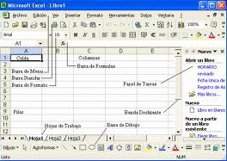**Procesadores de textos.** Son aplicaciones informáticas destinadas a la creación, edición, modificación, corrección e impresión de documentos de texto. Por lo general todos los procesadores de textos son capaces de trabajar con diferentes tipos de fuentes, interlineado, alineación, tamaño de letra, corrección ortográfica y gramatical, el trabajo con imágenes y tablas, además de contar con diccionarios en varios idiomas para facilitar la labor de redacción.

Es un programa que transforma el ordenador en una poderosa herramienta para editar, escribir e imprimir documentos de diferentes tipos tales como informes, trabajos científicos, novelas, cuentos, cartas, poemas, conferencias. Es decir nos brinda la posibilidad de elaborar nuestros propios documentos. Algunos procesadores son NeoOffice, Lotus Word Pro, Word Perfect, Word Pad, Block de notas, OpenOffice y Microsoft Word.

Una hoja de cálculo es una aplicación, que permite manipular datos numéricos y alfanuméricos dispuestos en forma de tablas compuestas por celdas (las cuales se suelen organizar en una matriz bidimensional de filas y columnas). La celda es la unidad básica de información en la hoja de cálculo, donde se insertan los valores y las fórmulas que realizan los cálculos. Habitualmente es posible realizar cálculos complejos con fórmulas funciones y dibujar distintos tipos de gráficas.

**Nativos e inmigrantes digitales**

Se denomina **nativo digital** a las personas nacidas durante o con posterioridad a las décadas de los 80 y los 90 del siglo XX, cuando ya existía la tecnología digital. Por otro parte, se ha designado el término **inmigrante digital**, haciendo referencia a todos aquellos nacidos antes de los años 80 y que han experimentado todo el proceso de cambio de la tecnología.

La tecnología digital comenzó a desarrollarse con fuerza en 1978, por lo tanto, se considera que los que nacieron después de 1979 y tuvieron a su alcance (en el hogar y/o en establecimientos de estudio y de recreación) computadoras y celulares, pueden considerarse nativos digitales, un ejemplo de esto son los niños y los jóvenes que toman un celular, un ipad o una computadora y lo utilizan con facilidad.

El término fue acuñado por Marc Prensky, autor del libro “Enseñanza nativos digitales”. Prensky es conocido por ser quien inventó y divulgó los términos **nativos digitales** e **inmigrantes digitales.**

Los **nativos digitales** aman la velocidad cuando de lidiar con la información se trata. Les encanta hacer varias cosas al mismo tiempo. Todos ellos son multitarea y en muchos casos multimedia. Prefieren el universo gráfico al textual. Eligen el acceso aleatorio e hipertextual a la información, en vez del lineal propio de la secuencialidad, el libro y la era analógica.

Los **inmigrantes digitales** no ven la TV, no valoran la capacidad de hacer varias cosas al mismo tiempo propia de los nativos digitales, detestan los videojuegos, tienen problemas para utilizar las computadoras, o para sacarle el jugo a sus múltiples funcionalidades.

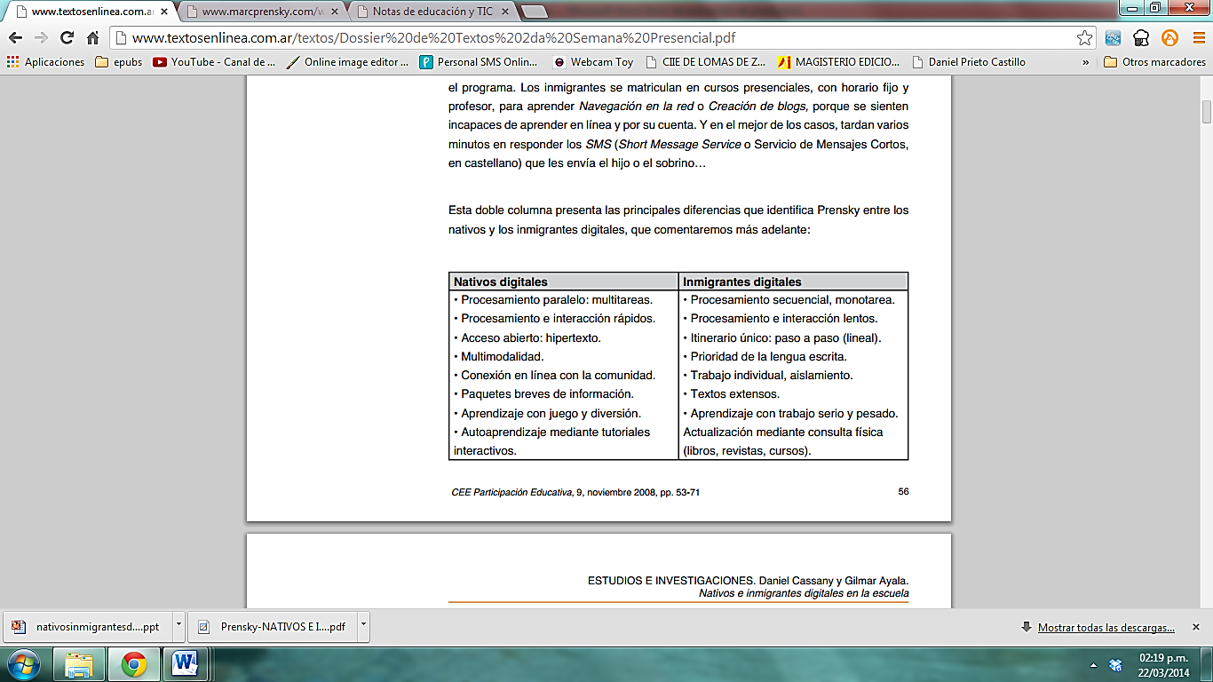

**La sociedad de la Información**

Una **sociedad de la información** es aquella en la cual las tecnologías que facilitan la creación, distribución y manipulación de la información juegan un papel esencial en las actividades sociales, culturales y económicas. La sociedad de la información reemplaza a la sociedad industrial, que es la que no había otra forma de trabajar que no sea con maquinarias. Hoy en cambio lo hacemos todo con el “ordenador” (computadora, celular, Tablet)

La noción de sociedad de la información ha sido inspirada por los programas de desarrollo de los países industrializados y se presenta como una aspiración que permitiría superar el estancamiento social. Supone que la sociedad informatizada (digializada) es más desarrollada y sugiere una mejor calidad de vida. Trae consigo un cambio de mentalidad, de arcaica a moderna. Hoy nos entretenemos, compramos, vendemos, nos comunicamos, todo por una plataforma de información. Esta información es omnipotente, exuberante y está al alcance de un click.

**Cinco características de la era digital**

Este nuevo periodo, el de la sociedad de la información conformada por una “sociedad red”, que consiste en personas vinculadas entre si por los medios, más precisamente los digitales, es también llamada “era digital”, debido al predominio de la informático-digital en la vida cotidiana, no solo de las empresas. Para poder explicar esta era digital, es necesario repasar las cinco características principales, propuestas por Carlos Scolari. A saber:

**Digitalización:** Es la primera y más obvia de todas las características. Sin lo digital, no hay era digital. Por oposición, lo digital es lo que no es analógico. ¿Pero cuál es su diferencia?.

Lo analógico viene de lo físico (pensemos en la tv tradicional, la radio, el diario en papel o el cine, o para ser más obvio una licuadora) y su unidad mínima es el átomo. Si deshacemos la materia a su mínima expresión nos quedamos con el átomo, que es indivisible. Toda la materia está conformada por millones y millones de átomos, incluyendo la información contenida y emitida por los medios analógicos: cintas magnéticas en los casets de audio o película fotosensible en rollos de fotografía. Esa información copiaba la realidad pero con fallas o falta de fidelidad, y era muy difícil de ser reproducido o copiado.

Lo digital en cambio es información que no se registra en materia, si no en el bit, que es la unidad mínima de lo digital. En él se aloja, transfiere y emite la data informática posible a través de un ordenador (computadora). Hoy hay ordenadores en los teléfonos, electrodomésticos y hasta los autos. Esta información permite captar información más precisa y fácil de reproducir (pensemos en la voz de un cantante o imágenes para un video).

**Hipertextualidad:** El “texto” es un paquete de información que no solo es un libro o un fragmento de él. Una canción, una película o hasta un discurso también son “textos”. Lo “hiper” significa grande, mucho o “por encima de”. El hipertexto es la capacidad de enlazar un texto con otro de manera virtual, son los hipervínculos o los links que nos presentan los ordenadores. Antes de la era digital el hipertexto era muy dificultoso: si leíamos un libro o un diario y nos hablaba de algo que nos despertaba alguna duda, teníamos que ir a buscar otro diario o libro que nos lo respondiera En internet los vínculos están a mano, como en Wikipedia o YouTube.

Pero la capacidad hipertextual no es exclusiva de lo digital, si no que es una propiedad del ser humano, cuando hablamos o pensamos tenemos la capacidad de recordar otro tema, de “linkearlo” y pasar a hablar o pensar en otra cosa. Es decir que la informática copia algo que viene del ser humano.

**Reticularidad:** La retícula es una red, como la de futbol, de pesca o una simple rejilla de cocina. Cuando hablamos de “sociedad red”, estamos hablando de personas relacionadas entre si por medio de las redes sociales (Facebook, Twitter, Instagam) donde cada uno de nosotros somos un nudo que une a cada soga de esa red, a los que llamamos nodos. En la era digital la sociedad red está vinculada a través de esas redes que hacen que cada uno sea un punto de conexión con otro usuario.

Esto es un cambio radical en el modelo de comunicación, porque a través de la red, cualquiera de nosotros estamos directamente comunicado con el presidente de la nación o con un megacomunicador (como Marcelo Tinelli). Antes, en la sociedad industrial, la comunicación era de masas, unidireccional, ya que los medios emitían un mensaje único que llegaba a una audiencia aislada que no tenía posibilidad de responder. Pensemos en las personas que miraban televisión: ¿Cómo le hacían conocer al conductor del programa lo que pensaban?, imposible. Hoy en cambio es posible gracias a, por ejemplo, twitter.

## ****¿Qué es un prosumidor?****

Este modelo de broadcast cambia radicalmente cuando aparece el modelo de red y el término **prosumidor, que**  es una combinación de las palabras «productor» y «consumidor». Un prosumidor es un individuo que no solo consume productos o servicios, sino que también participa activamente en su creación, promoción y mejora. Además, es un actor clave en la economía digital, donde la colaboración y la**co-creación** son fundamentales. El cambio es hacia el prosumo.

Ahora, los usuario tienen acceso a una gran cantidad de información y pueden investigar sobre productos y servicios antes de tomar una decisión de compra. Además, tienen la **capacidad de expresar su opinión y compartir sus experiencias en línea**, lo que influye en la reputación y la imagen de una marca.

**Interactividad:** Como vimos en reticularidad, la sociedad red nos permite estar en contacto con cualquier persona por medio de la informática, y con ella podemos intercambiar mensajes o al menos hacer que nos lean, cuando en el viejo modelo de comunicación de masas era imposible que en un diario o un programa de radio nos escuchen, salvo que enviáramos una carta y le prestaran atención.

Los medios digitales permiten la interacción, no solo en internet donde podemos comentar notas de los diarios digitales, sino también en la tv digital donde podemos cambiar el lenguaje de las películas, o grabar o retroceder.

**Multimedialidad:** No hay que confundir lo multimedial con los multimedios (empresas de medios que tienen un solo dueño) ya que lo multimedial es la unificación de los antiguos medios analógicos en un solo soporte: el digital.

En el ordenador (computadora) pueden convivir todos los medios tradicionales. Por ejemplo, podemos abrir una página web como de un medio de noticias y allí ver fotografías, leer notas periodísticas, ver televisión o escuchar cortes de audio de radio. Antes de la era digital teníamos todos esos medios por separado. Imaginemos estar en un living sentados frente a la tv, leyendo el diario con la radio prendida, y ver un álbum de fotos impresas. Todos esos medios hoy se unifican en uno sólo, esa unificación se llama convergencia. Converger es terminar, acordar en un mismo lugar.

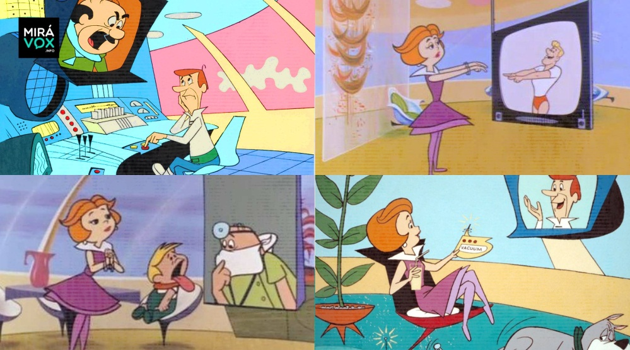

Este dibujito es “Los Supersónicos” y trata sobre una familia que vive en el futuro. El tema es que es de 1962, entonces ya se habían imaginado como íbamos a vivir 60 años después. Teletrabajo, videollamadas, consultas médicas online y hasta clases de gimnasia ¿qué tal?.

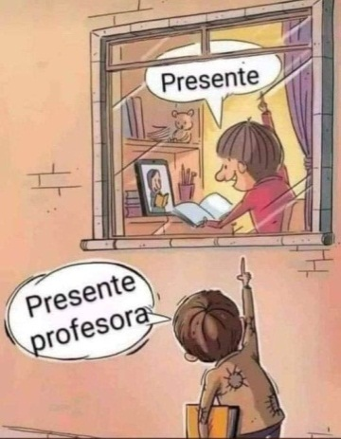

**La Brecha Digital**

En paíese en vía de desarrollo como Argentina, durante la era de la información se multiplicand, paradójicamente, las brechas y las exclusiones. La brecha digital hace referencia a la desigualdad en el acceso, uso, conocimiento o impacto de las Tecnologías de la Información y la Comunicación (TIC) entre grupos sociales. Estos grupos se suelen determinar en base a criterios económicos, geográficos, de edad o culturales.

Tendremos la ocasión de ver que esta brecha digital alimenta otra mucho más preocupante: la **brecha cognitiva**, que acumula los efectos de las distintas brechas observadas en los principales ámbitos constitutivos del conocimiento –el acceso a la información, la educación, la investigación científica y la diversidad cultural y lingüística– y representa el verdadero desafío planteado a la edificación de las sociedades del conocimiento.

Esta brecha se basa en la dinámica propia de las diferencias en materia de conocimientos, ya se trate de desigualdades mundiales en el reparto del potencial cognitivo (diferencias entre los conocimientos), o de la valoración dispar de unos determinados tipos de saber con respecto a otros en la economía del conocimiento (diferencias dentro de los conocimientos).

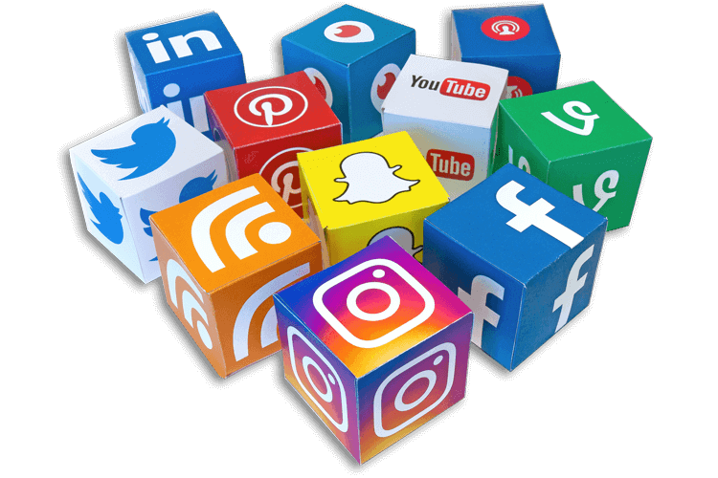**Las Redes Sociales**

Una característica central de ésta época son las redes sociales. El concepto de red en la sociedad es antiguo, pero en la Era Digital hablaremos de las **redes sociales digitales.** Que son el conjunto de grupos, comunidades y organizaciones vinculados unos a otros a través de relaciones sociales en una plataforma digital como resultado de la convergencia de los medios y el desarrollo de tecnologías, teniendo como objetivo la interacción de dos o más canales.

Las redes son el pináculo del modelo de reticularidad de la Era Digital. Allí a través de motores de búsqueda podemos encontrar a un amigo, a una persona que no vemos hace mucho o de hecho, a alguien a quien no conocemos personalmente. Desde entonces podemos tener una relación, dialogar y estar en contacto, aunque todos ellos sean virtuales y no concretos o físicos. Todos usamos las redes sociales, pero no conocemos su potencial y generalmente, los usuarios las utilizan mal.

Tienen varias posibilidades de relación: Pueden ser **cerradas**, las que permiten exponer algún contenido directo (YouTube, SlideShare, SounCloud) o **abiertas**, las que utilizamos para tener *amigos*.

En relación a su tipo de conexión pueden ser **simétricas**, en las que para entrar en contacto deben aceptar ambas partes la solicitud (Facebook, Linkldin) o **asimétricas**, las que un usuario se convierte en seguidor porque puede elegir seguir a un usuario aunque este otro no lo haga (Twitter, instagram).

En todas, las posibilidades de contacto están marcadas por los **algoritmos**, que son el conjunto predeterminado de reglas bien definidas y ordenadas que permiten llevar a cabo una actividad mediante pasos sucesivos que no generen dudas a quien deba hacer dicha actividad.

Para hacerlo más fácil, el ordenador registra nuestra actividad, a quien vemos, leemos, intereses, gustos y todo lo que consumimos con el celular, tablet o computadora, las empresas –específicamente Google- registran esa actividad y nos devuelven las probabilidades de cosas que nos gusten o podamos compartir gustos: personas, publicidades, productos, lo que sea. Toda actividad en la red da algoritmos: entrar a una web, un me gusta, estalkear un perfil. Todo suma las probabilidades de sumar algoritmos para aparecer propuesto a otro nodo de la red.

**Cronología de las redes**

La primera red social reconocida es la líder en búsqueda de empleo y profesiones, **Linkedin** es del año 2002, junto a **MySpace**. La más revolucionaria de todos que inspiró al resto nació en 2004, de la mano de Mark Zuckerberg y es **Facebook**. En el año 2006 aparece una líder indiscutible desde su poder de influencia, **Twitter**, creada por **Jack Dorsey, aportó un concepto clave para la viralización de mensajes: el hashtag**. Y en el 2010 aparece la creación de Kevin Systrom y Mike Krieger, **Instagram**, una reinvención del viejo *FotoBlog* pero que se ha convertido en la de mayor crecimiento de la historia.

**El Show del yo**  
En las redes sociales aprendimos a armar un personaje de nosotros mismos. Con distintas estrategias, cuidados y recursos tomados del cine, la televisión, la publicidad o el marketing, nos espectacularizamos ante nuestros públicos. ¿Cómo se construye nuestra identidad digital? ¿Cómo es mi vínculo con los otros?.

La autora Paula Sibila abordó en su libro La intimidad como espectáculo de qué modo, durante estos últimos años, se está llevando a cabo una suerte de **espectacularización del yo**. Este fenómeno se trata del proceso bajo el cual decidimos hacer uso y abuso de las diversas plataformas que brindan las redes sociales, narrando a diario a través de fotos, videos, textos, estados, tweets y diversas modalidades nuestros estados de ánimo, nuestras actividades diarias o pensamientos. De este modo, según la autora, comienzan a hacerse narraciones autobiográficas: el autor se vuelve narrador y personaje principal de la historia.

Los conceptos de privacidad e intimidad se encuentran en plena transformación. La sociedad de la información, conectada a las redes de comunicación en tiempo real, también es una **sociedad del espectáculo** que incentiva a las personas a mostrarse como personajes en el espacio público. Por eso, hoy vivimos la era de la **extimidad**, un término creado por el psicoanalista Jacques Lacan, que es la exhibición de la intimidad. El análisis investiga cómo se construyen las identidades individuales en una sociedad hiperconectada, en la que las tecnologías de la información y la comunicación (léase Facebook, Instagram, Snapchat) trastornan la construcción de las personalidades y derivan en una exhibición de la intimidad.

El que dice que no quiere llamar la atención en las redes sociales, que arroje la primera piedra. Se publica para ser visto, para mostrarse a sí mismo. La cuestión guarda de trasfondo una especie de estrellato: un deseo de ser un escritor reconocido, un fotógrafo ejemplar, un crítico popular. Un artista.

**Unidad 2 - Medios tradicionales de analógicos a digitales**

La multimedia tiene su origen en los medios tradicionales, los masivos como diarios, revistas, vía pública, radio, cine y television, y los interpersonales como libros, teléfonos, cartas. Para poder trabajar con ellos vamos a aprender algunos conceptos generales de medios y repasar características de cada uno de ellos.

**La audiencia y el modelo de masas**

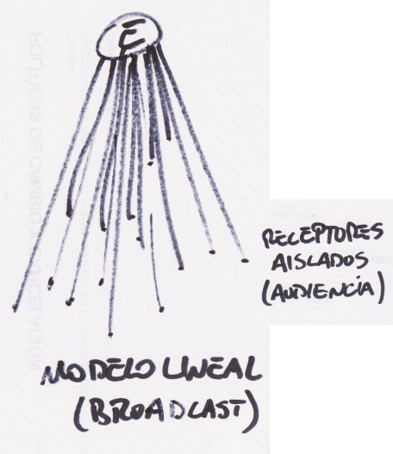

La audiencia es un grupo de personas que con frecuencia determinada entran en contacto con un soporte. Cada medio de comunicación lleva un nombre diferente para su audiencia. Así la audiencia de la televisión será televidentes, la de la radio estará compuesta por oyentes, la de los diarios serán lectores y los de Internet serán usuarios. Este concepto de audiencia sirve para el **modelo de comunicación de masas**:

**La masa** es el conjunto de individuos, sin relación absoluta entre ellos, que son expuestos a mensajes de medios de comunicación. Estos sujetos están atomizados, aislados entre sí, y sin identificar por el emisor del mensaje. Este último opera como único y con un poder asimétrico, sin capacidad de interacción de la audiencia-masa. Un comportamiento habitual de las masas es el consumo de medios de comunicación y de sus producciones (cultura de masas) y esa conducta despierta la necesidad de investigar acerca de los medios de comunicación de masas. Este modelo de broadcast cambia radicalmente cuando aparece el modelo de red y el término **prosumidor.**

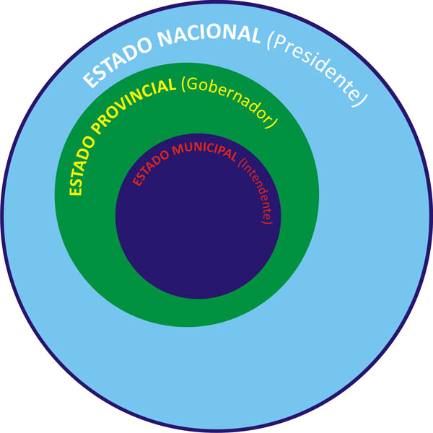**Lo público y lo privado**

Es importante que manejemos estos conceptos para entender no solo a los medios masivos, si no también, el funcionamiento de nuestra sociedad. Primero repasemos como es la organización de los Estados donde vivimos: El más grande es el Estado Nacional que es gobernado por el presidente y en su poder está por sobre todo la economía. El país está dividido en 24 provincias y nosotros vivimos en el Estado Provincial de Buenos Aires, administrado por el gobernador (policía, escuales, hospitales). Nuestra provincia está dividida en 135 municipios que son los Estados Municipales, administrado por el intendente (calles, limpieza, iluminación). Es importante tener en cuenta esto para saber a quien exigirle o reclamarle qué cosa.

Ahora bien, se dice **público** a las administraciones y gestiones de orden estatal y bajo administración del gobierno de turno. Las empresas que pertenecen al Estado son parte del sector público.

Por el contrario, el **sector privado** se contrapone al sector público, son aquellas organizaciones o empresas que buscan el fin de lucro en su actividad y que no está administrada por el Estado si no por un propietario **particular**. Entre los multimedios argentinos el grupo estatal (TVP, Paka Paka, TDA por mencionar algunos) es el único público y el resto son todos medios privados.

Los medios responden a diferentes lógicas: los públicos tienen una **lógica de oferta**, es decir, brindar los contenidos que correspondan para la sociedad a la que pertenece (por eso son los únicos que cumplen con los tres requisitos de informar, educar y entretener). En cambio los medios privados tienen una **lógica de demanda**, es decir que ofrecen (o venden) lo que la audiencia más compre. Por tal motivo los privados levantan una programación si no tiene el éxito esperado y, obviamente, no tienen como principio cumplir con las tres funciones básicas. Salvo medios privados dedicados a tal fin, difícilmente sean educativos.

**Subjetividad versus objetividad**

Un viejo debate acerca del análisis de medios es si ellos son objetivos o subjetivos. Recordemos que son cada una de ellas, la **subjetividad** es la **percepción y valorización personal**y parcial sobre un asunto, idea, o pensamiento. La subjetividad se asocia a la incorporación de emociones y sentimientos al expresar ideas sobre objetos, experiencias, fenómenos o personas. Lo contrario de subjetividad es la **objetividad**, que presenta una realidad de manera neutra evitando incluir sentimientos o puntos de vista individuales. La subjetividad, en cambio, se centra en las emociones personales para expresar argumentos o realidades personales.

Entonces ¿los medios relatan la realidad sin introducir sus opiniones, sentimientos, amores y odios? Pues no. Los medios son, y especialmente en Argentina, subjetivos. Por más que se esfuercen en ser neutrales sobre los temas de interés ya sean sociales, políticos y hasta deportivos, siempre van a estar influenciados por su visión del mundo, lo que más adelante veremos cómo ideología. Algunos medios son abiertamente subjetivos y defensores de determinados sectores políticos, como C5N o La Nación, y otros se disfrazan de objetivos o intentan serlo de una manera más eficiente, como históricamente hizo TELEFE, pero nunca un medio logra el equilibrio perfecto. Tal vez pueda pasar en otros países con los medios públicos como la BBC de Londres o RTVE de España. En nuestro país los medios públicos siempre son oficialistas, por lo que son subjetivos hacia el poder de turno. Ahora sí, veamos qué es la ideología.

**La mediatización**

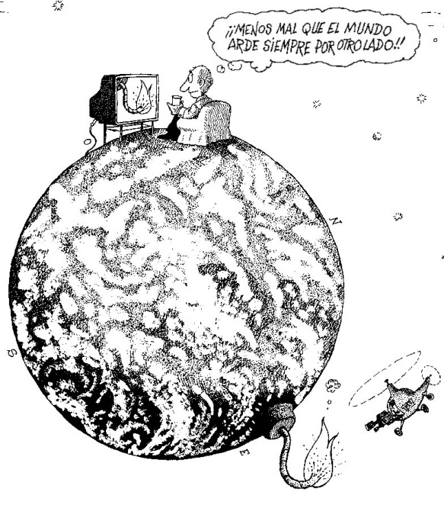

Es el efecto de poner en estado público algún hecho o persona a través de los medios de comunicación. Cualquier suceso pasa a ser mediático cuando es puesto en agenda por los medios. Este es un fenómeno necesario y vital para actividades como la publicidad, la prensa (en cuanto a difusión de privados) o la política.

La mediatización es estudiada desde el surgimiento de la cultura de masas, allá por los años 20, y ha cambiado siempre que las TICs (tecnologías de la información) han cambiado el modo de pasar de un estado privado a público los diferentes elementos de la sociedad: la radio en el siglo XX, la Tv en los años 4 e Internet desde los años 90.

Su poder de influencia en la audiencia es tanto, que ha llegado a tener una capacidad de legitimidad absoluto: “si sale en la televisión debe ser cierto” dice la frase popular, y creemos que lo que no está en los medios no es importante. Pero ya veremos en el desarrollo de esta materia que eso no es así.

Ahora vamos a conocer uno a uno los medios tradicionales del broadcast.

**Radio**

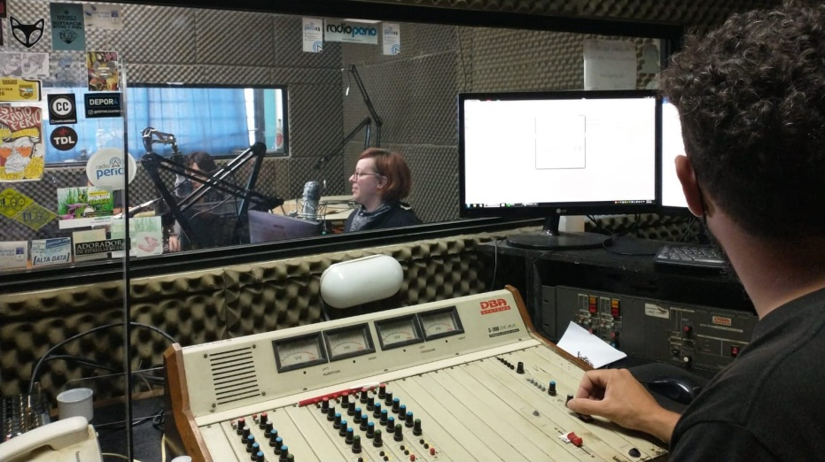

Se puede escuchar radio y hacer al mismo tiempo otra cosa. No es lo mismo que con la televisión o internet dónde sí se interrumpe el circuito de la mirada, puede perderse parte del mensaje. El oyente radial en la actualidad suele estar trabajando, circulando en la calle, atender una tarea con "fondo musical" o escuchando algún noticiero. La radio es una buena costumbre de información y comunicación.

Estimula la imaginación, ya que el oyente intenta visualizar lo que oye, y crear en su mente al autor de la voz. Las imágenes radiofónicas pueden ser del tamaño que uno desee. Con el apoyo de la música y de los efectos sonoros adecuados, se nos puede hacer visualizar cualquier situación. .

La radio tiene cuatro elementos básicos como la **palabra, la música, el silencio y los efectos**. **La palabra** es un elemento predominante en los mensajes en radio. **La música** es el elemento más abundante. Su uso aumenta la relación con la palabra y sus funciones permiten trabajar la expresión y la ambientación. **Los efectos de sonido** por su parte, nos permiten reproducir ambientes que se van a transformar en imágenes en la mente del oyente. Bastaría con poner sonido de tormenta para que cualquier persona creara en su cabeza un paisaje y una situación. Y e**l silencio**, si bien parece ser el elemento de la “no radio”, en algunos casos queda demostrado que no es así. El silencio ayuda a pensar, resalta el mensaje aunque siempre tiene que estar controlado.

La radio sólo la percibimos por **un sentido**, el oído, lo que hace más fácil que el oyente se despiste y el mensaje no llegue. La transmisión de la radio es **fugaz**, dura poco. Si el oyente pierde el mensaje no puede volver atrás para recuperarlo.

Hoy las radios pueden transmitir en vivo por Internet, de hecho existen otras que solo lo hacen por ese medio, lo que representa la globalización y digitalización del medio. La radio ha dado origen a lo que llamamos ***podcast***, un nuevo formato expres de comunicación.

**Producción radial: Haciendo la Radio**

Para hacer un programa de radio se necesitan como mínimo, a tres personas: El locutor o conductor, el operador y el productor.

El **locutor** es el personaje central del programa, es el conductor propiamente dicho, quien dirige la emisión. El **operador** es quien maneja la consola de programación donde se “opera” en vivo los diferentes micrófonos, cortinas o llamados telefónicos. Es quien dispara las grabaciones de la tanda o vuelve a dar “aire” a los locutores para que hablen. El **productor** es quien organiza el programa, encargándose de conseguir las entrevistas, llamados, e información para tratar temas, además de ayudar al operador con los temas o mensajes que debe pasar al aire.

Así como en la televisión son los canales quienes emiten los programas, en la radio son las **emisoras**. Los programas de radio suelen tener una duración de entre 2 y 4 horas, ocupando tiras semanales por la mañana, primera tarde, tarde y noche. Un programa de radio se divide en bloques que están separados por la tanda de comerciales Como ya dijimos, el horario central de la radio es por la mañana y “en el regreso”, de 18 a 20 horas en días hábiles.

**Elementos del lenguaje radial**

**Elementos técnicos**

* Un estudio de locución
* Una cabina de operación, llamada “pecera”
* Micrófonos
* Retorno: Es la posibilidad que tienen los locutores de escuchar lo que está saliendo al aire sin interferencia del estudio, incluyendo cortinas, separadores y otros elementos. Se realiza por medio de auriculares que se colocan cada uno de los hablantes. Este es un elemento técnico con el que no suelen contar radios pequeñas.

**Elementos de producción**

Para hacer un programa de radio, no alcanza la tecnología, hay otros elementos que deben ser producidos, generados por los tres integrantes del programa mencionados mas arriba. Estos son:

* Grilla: Es la organización básica de un programa de radio. Al igual que en cine o televisión (donde se lo llama guión) pero con diferentes cualidades. La grilla permite organizar orden y duración de los bloques, tandas, columnas o temas musicales, entre otros.
* Bloque: Son los diferentes segmentos que hacen al programa, se los denomina en orden numérico (primer, segundo bloque) y suele contener diferentes temáticas cada uno. Los bloques están separadas por las tandas.
* Tanda: Las tandas son los segmentos de avisos comerciales, que pueden ser propagandas o publicidades. Es el momento de descanso de los locutores. Cada aviso radial lleva el nombre técnico de spot.
* Columna: Es una sección del programa que generalmente lleva adelante una autoridad en cada tema, por ejemplo, un médico para hablar de salud, un pedagogo para hablar de educación. El columnista es presentado por el conductor. La columna suele tener un separador propio y ocupa un bloque completo.
* **La Artística**

Son los elementos sonoros producidos para darle identidad y estilo al programa. Hay una artística de la emisora (llamados institucionales) y otra de cada programa. Los más importantes son:

* + **Cortina**: La cortina es una canción que caracteriza al programa. Suele tener dos funciones: Puede ser utilizada para iniciar o finalizar la emisión y a veces (**cortina apertura**) se la utiliza como fondo o base para los diálogos de los locutores (**cortina bloque**). Algunos programas tienen 2 cortinas, una para cada función, o incluso más.
  + **Separador**: El separador es un spot pregrabado con las características del programa: Nombre del programa, frecuencia, slogan y a veces horario. Se utiliza mucho para pasar del bloque a la tanda o para anteceder un tema musical.
  + **Pisador**: Es como un separador más corto, de apenas 3 a 5 palabras, se utiliza para ”pisar” las canciones que se emiten para que no puedan ser grabadas limpias.

**Radio digital**

Corren nuevos tiempos. Lo análogo dio paso a un universo digital repleto de 1 y 0. De los casetes pasamos a los CD y luego al mp3 en plataformas como Spotify, y de la tradicional radio y TV analógica migraremos para ser una audiencia digital. Cuando hablamos de radio digital nos referimos a la radio tradicional, la nueva generación de radio por ondas electromagnéticas. La forma correcta sería decir Radio Digital Terrestre. No la confundamos con la Radio en Internet que, aunque también transmite en digital, no tiene que ver con este format

En la nueva Radio Digital Terrestre la señal que sale de los estudios de radio y lleva la música y la voz estará convertida en 1 y 0. El formato va a depender del estándar que usemos en cada país, pero será audio comprimido de gran calidad. Es muy probable que el MPEG-4 (AAC) se termine imponiendo por su alta tasa de compresión.

El **multicasting** o transmisión múltiple de señales es una de las mayores ventajas frente a la transmisión analógica. Los canales de FM están separados entre sí por 200 Khz. Este ancho de banda permite enviar una sola señal analógica. Como los datos digitales ocupan menos espacio, por ese mismo ancho de banda enviaremos 3, 5, 9 o más señales, dependiendo del estándar elegido, la regulación de cada país y la calidad de la transmisión.

Pero la que radio digital que más crecimiento tiene es sin dudas la radio por streaming (ver página 9) que es la radio que se transmite directamente por internet. Ésta sale de un ordenador conectado a internet y que por medio de una página web o una aplicación linkeada, se puede escuchar desde cualquier dispositivo, las 24 horas en cualquier rincón del mundo. Un alcance que la radio tradicional analógica e incluso la digital de radiofrecuencia, no puede lograr.

De hecho, todas las grandes radio tienen su versión streaming en sus sitios web (Radio Disney, Metro, Mitre, Radio con Vos, Continental, La 100, Mega) y existen muchas radios que solo transmiten via straming en Buenos Aires, como Radio Zónica (en radiozonica.com.ar), Futurock (futurock.fm) Mosh (moshradio.com) y obviamente, la radio de nuestra escuela Ecos de Malvinas (media3turdera.com.ar).

**Medios Gráficos: Diarios y revistas**

La escritura marcó el fin de la prehistoria y el nacimiento de la historia hacia el año 5000 AC. Primero con dibujos que pasaron a conformar los conjuntos pictográficos. La piedra fue el primer soporte de escritura. Siglos después, la madera sería el soporte del libro**.** Las tablillas, los rollos de papiro más ligeros y más fáciles de transportar, fueron los principales soportes de la escritura en la antigüedad en Egipto, Grecia y Roma.

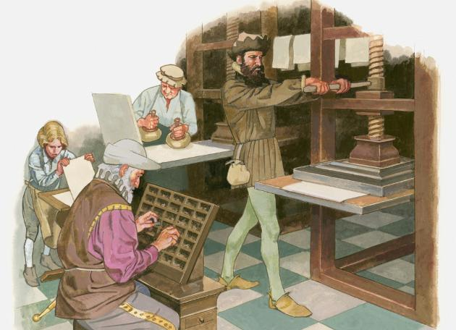**El siglo XV**

El siglo que va entre 1400 y 1499 fue un siglo de grandes revoluciones. Se pasó de una visión teocentrista –Dios como razón de todo- a una antropocentrista o humanista –la razón del hombre- esas revoluciones fueron la caída del imperio romano de oriente, la conquista de América, la revolución de Martín Lutero, un monje alemán que propuso traducir el latín la biblia para poder difundir mejor el evangelio –lo terminó en la división del cristianismo en católicos y protestantes- y la **invención de la imprenta.**

La imprenta moderna fue una invención de Johanes Gutemberg en el año 1449. Si bien un sistema similar a la imprenta había sido inventado por los chinos siglos antes y se utilizaba en Europa, para ello se trabajaba el texto en hueco sobre una tablilla de madera, incluyendo los dibujos, Este tipo de impresión recibe el nombre de ***xilografía***.

Hasta entonces, muy pocas personas sabían leer y escribir. Solo la nobelza, el clero y los generals de ejércitos sabían hacerlo. De hecho, las cibilizaciones americanas prácticamente no tenían escritura. En 1449 y años posteriores, los libros eran difundidos a través de las copias manuscritas de monjes y frailes dedicados exclusivamente al rezo y a la copia de ejemplares. Con el invento de Gutemberg, que consistía en el armado de piezas metálicas con letras, llamados ***tipos***, que formaban las palabras que contenían las hojas de los libros. La palabra escrita ahora podía llegar a cualquier rincón, la gente podía tener acceso a más libros ya que se podían reproducir con mayor velocidad. Las ideas cruzaban las fronteras y el arte de la tipografía fue el medio de difundirlas. En aquel entonces, el problema de la imprenta no era tanto cómo imprimir, sino disponer de papel barato y en suficiente cantidad.

Los primeros diarios aparecen en 1622, el *Weckly News de Londres*, el Post-och Inrikes

Tidningar de Suecia en 1645 y en 1670 *La Gazette de France* como medios informativos de gobierno (lo que hoy llamaríamos boletines oficiales) para elites dominantes. Pero el vigor del diario como lo conocemos hoy aparecedurante las décadas de la Revolución Francesa de 1789. Allí los revolucionarios jacobinos buscaban difundir ideas del porqué había que apoyar la revolución y ya no a la monarquía, encarnada por los excéntricos Luis XVI y su esposa, María Antonieta. Es decir que los primeros diarios contemporáneos nacieron con fines de propaganda política.

El primer diario formal argentino fue creado el 7 de junio de 1810 por Mariano Moreno, la "Gazeta de Buenos Ayres", inspirado en los ideales revolucionarios de Francia y en los métodos propagandísticos políticos, como el primer periódico de la etapa independentista argentina. La Primera Junta indicó por decreto su fundación por ser necesario anunciar al público los actos oficiales y las noticias exteriores y locales. Sus primeros redactores fueron Mariano Moreno, Manuel Belgrano y Juan José Castelli, es por eso que ese día se celebra el día del periodista.

**Características de los diarios:**

* Son medios generalistas: hablan sobre todos los temas en general (política, economía, sociedad, judiciales, policiales, deportes, espectáculos, cultura)
* Es un medio netamente visual.
* La audiencia es masiva y ofrece más variedad para la publicidad.
* Es un medio pasivo, porque llega al consumidor una vez tomada la decisión de compra.
* Aunque posee un contenido efímero, ya que el diario de ayer es viejo, puede ser archiva por lo que los diarios se convierten en documentos histórico.

**Características de las revistas:**

* Son medios especializados: Tienen más profundidad en los temas que tratan.
* Son permanentes. Debido a su información pueden ser coleccionables.
* Tienen diferentes posibilidades en la calidad de impresión, pueden ser a color, en blanco y negro. Tienen variedad en el gramaje del papel. Sus hojas pueden ser abrochadas o encaballadas.
* Cuentan con diferente periodicidad: pueden salir a la calle una vez por semana (Gente), cada quince días (Bacanal) mensualmente (Rolling Stone) bimestralmente, semestralmente o anualmente (Colegios Privados).
* Apuntan a públicos más segmentados, por lo que tienen un mayor alcance con el público objetivo. Poseen el concepto de “Reader ship”, que es el lector ocasional que accede a la revista sin haberla comprado.

**Telefonía 4G y digital**

En telecomunicaciones, 4G es la sigla utilizada para referirse a la cuarta generación de tecnologías de telefonía móvil. Es la sucesora de las tecnologías 2G y 3G, y precede a la próxima generación, la 5G.

La 4G está basada completamente en el protocolo IP, siendo un sistema y una red, que se alcanza gracias a la convergencia entre las redes de cable e inalámbricas. Esta tecnología podrá ser usada por módems inalámbricos, móviles inteligentes y otros dispositivos móviles. La principal diferencia con las generaciones predecesoras será la capacidad para proveer velocidades de acceso mayores de 100 megabite/s en movimiento y 1 gigabite/s en reposo, manteniendo una calidad de servicio.

El 4G ofrece servicios de voz y datos al igual que 3G, sin embargo, la velocidad de descarga es conocida por ser casi dos veces más rápida y llegar más lejos que la red 3G.

Por otro lado entendemos por telefonía digital aquella que permite que la señal de voz viaje a través de la red en un paquete de datos, es decir, de manera digital.

Hoy en día los sistemas de *VoIP* se están haciendo un hueco importante en el mundo de la telefonía. La penetración de Internet en casi todos los hogares y el progresivo aumento del ancho de banda han hecho posible esta circunstancia. Se trata de un nuevo mercado que muchas empresas 2.0 están intentando explotar a nivel usuario, particularmente las aplicaciones de mensajería instantánea como **Line** o **Whatsapp**.

Hoy en día es posible poder llamar desde el mismo número/usuario a través de diferentes dispositivos. Cualquier dispositivo con un procesador, un sistema operativo y conexión a Internet puede realizar una llamada de teléfono a través de la tecnología *VoIP*. El 4G acelera la velocidad de acceder y navegar por internet casi al doble en relación al 3G, además incorpora el streaming, posibilita la telefonía digital y facilita las tareas *multitask*.

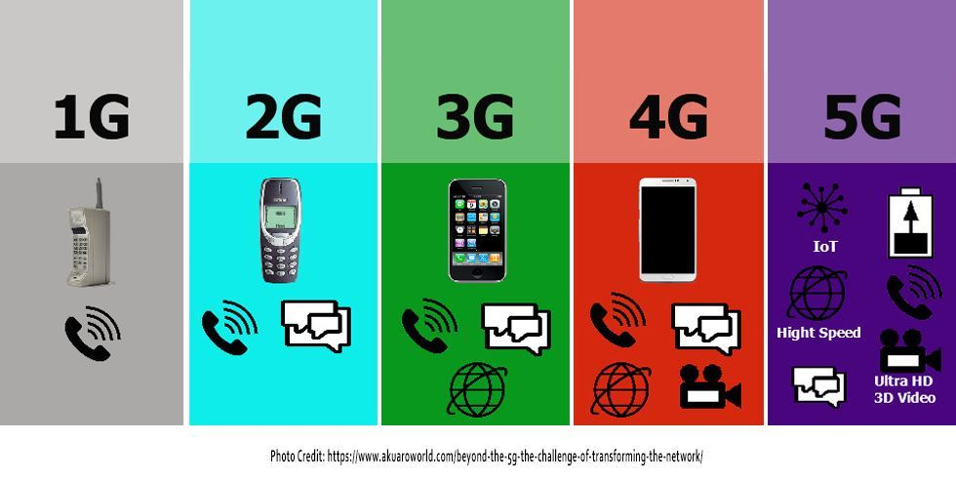

**La televisión digital**

La televisión que conocemos vulgarmente es la análoga estándar y está en uso desde hace 60 años, con ella y una simple antena en el techo de nuestras casas (VHF) podíamos ver cinco canales: 2, 7, 9, 11 y 13. Esta tv analógica tiene una señal que contiene la información de color e intensidad de los pixeles de cada fila, con las señales de sincronismo, y es llamada señal de video compuesta (composite video). El sonido se transmite por separado.

Cuando una señal de video compuesto se transmite sobre las ondas de aire por una estación de televisión, lo hace a una frecuencia específica. Según los estándares que conocemos estas frecuencias como VHF de canales 2 al 13 (como en Argentina) y UHF del canal 14 al 83.

El problema principal de la tv analógica es la resolución: La resolución está determinada por el número de pixeles en la pantalla, un televisor análogo tiene 525 líneas de resolución horizontal, sin embargo, la televisión análoga muestra la mitad de las líneas en un sesentavo de segundo y muestra la segunda mitad de las líneas en el próximo sesentavo de segundo.

Esta televisión tradicional codifica los datos de manera analógica, en cambio, la televisión digital codifica sus señales de forma binaria, habilitando así la posibilidad de crear vías de retorno entre televidente y emisor, abriendo la posibilidad de crear aplicaciones interactivas, y la capacidad de transmitir varias señales en un mismo canal asignado.

La tv digital puede ser transmitida por satélite, por cable o por aire, llamada Televisión Digital Terrestre (TDT) o Abierta (TDA)

**Estándares**

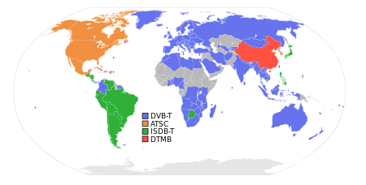Hay cuatro estándares (sistemas) de Tv digital en el mundo: El chino, el japonés, el estadounidense y el europeo. Latinoamérica tiene el estándar jápones, con excepción de Colombia (europeo) y México (estadounidense).

La TDT permite una mejora en la calidad de la recepción y amplía la oferta disponible tanto en número de canales como en versatilidad del sistema: emisión con sonido multicanal, múltiples señales de audio, teletexto, EPG (guía de programas), canales de radio, servicios interactivos, imagen panorámica. A mediano plazo el sistema de televisión analógico desaparecerá completamente liberando frecuencias que permitirán aumentar la oferta de canales. Esto es llamado el “apagón analógico”.

**Ancho de banda**

La capacidad de espectro (ancho de banda) que necesita la Tv Digital, es mucho menor que el que necesita la televisión analógica, permitiendo que la utilización del espectro radioeléctrico sea mucho más eficiente. El resultado más visible para los espectadores es un incremento en la oferta del número de canales disponibles. En el mismo espacio que ocupa un canal analógico, se pueden ofrecer 4 ó más canales digitales con mejor imagen y sonido, sin ruidos, interferencias, ni doble imagen.

En Buenos Aires, el espectro permitía sólo 5 canales analógicos (2, 7, 9, 11 y 13) en cambio con la TDT llegan a recibirse 39 canales: los 5 de aire mencionados más el resto de los públicos (PakaPaka, Encuentro, Tecnopolís, Cinear, DeporTv) de noticias privados (C5N, 26, CN23, A24, 360) y otros internacionales como RTV, Telesur, Suri Tv, y otros privados como Acua, TLX o Tatetí.

Para conectarse a la TDT se necesita un tv digital o un viejo Tv analógico con conversor digital, ambos con antena UHF.

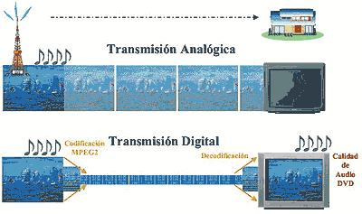

**Unidad 3 – Diseño digital**

Habitualmente llamamos “propaganda” a la tanda comercial de los canales de televisión, y a cada una de sus piezas, que en realidad se llaman “spots”. Pues la publicidad y la propaganda son dos cosas bien diferentes.

La publicidad es la disciplina comercial que tiene como objeto disuadir al público consumidor con un mensaje comercial para que tome la decisión de comprar un servicio o producto, la propaganda está relacionada con la transmisión de información, ideas filosóficas, políticas o religiosas.

Los spots que vemos en la tanda de la televisión, o en las páginas de las revistas, o en las redes sociales pueden ser publicidades si buscan vendernos un celular, una película, o un auto, es decir, cualquier objeto de consumo por el que debemos pagar para obtenerlo. Si en cambio vemos spots que buscan informarnos acerca de una campaña de vacunación, obras realizadas por el gobierno, concientización a la hora de conducir autos o los riesgos del cigarrillo, éstas son propagandas. En resumen, la publicidad tiene fines comerciales y la propaganda fines informativos.

**Teoría del color**

La utilización de los colores tiene una lógica y toda una teoría como si fuera una ciencia. Y es que cada color y sus respectivos tonos se ordenan según patrones determinados. Los colores pueden ser conformados en las tintas (pigmentos, materiales) o en la luz, comenzaremos por los colores-tinta:

Colores Primarios: Hay 3 colores que no pueden ser creados mezclando otros colores, y deben ser extraídos de la naturaleza, estos son el amarillo, el azul y el rojo.

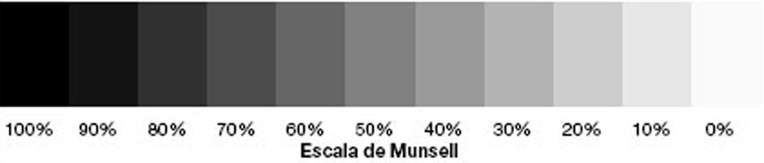En rigor, los tonos exactos primarios son el ciam (azul) magenta (rojo) y amarillo. Estos son los colores que vemos en nuestras impresoras inkjet domésticas, pero para una fácil comprensión hablaremos según la teoría original.

Colores secundarios: Son los que se logran por la mezcla proporcional (50-50) de los colores primarios, estos son el verde (azul + amarillo) anaranjado (rojo + amarillo) y violeta (azul + rojo).

Colores terciarios: Son lo que se forman a partir de una o dos mezclas de colores primarios, secundarios, blanco y negro, en diferentes proporciones, por ejemplo, mezclando un 50% de rojo con un 50% de anaranjado se consigue el rojo bermellón (que en realidad es 75% rojo y 25% amarillo). El color lila es un tono 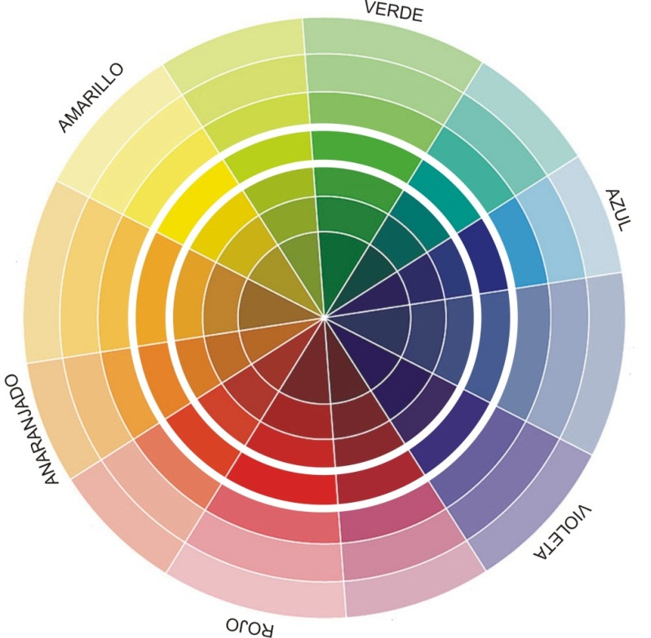pastel, logrado por la suma de violeta (75%) y blanco (25%).

Todos estos se organizan en el circulo cromático (derecha).

Allí se ubican los colores pastel (que son los que tienen mayor luminosidad, es decir, menos tintas o mayor cantidad de blanco) y los colores saturados, que son los tonos que van hacia la oscuridad (logrados con el agregado de negro).

En el circulo central se encuentran los primarios y secundarios que son llamados **colores naturales**.

En la parte central están los colores saturados.

En la parte exterior se encuentra la escala de tonos lumínicos o pasteles

El blanco y el negro no son colores en realidad, sino que el blanco es la ausencia de color y el negro, es la suma de todos ellos. A estos dos se los llama valores. Tanto los valores como los colores, tienen una escala de pureza, donde 100% es la tinta plena, y puede descender hasta el 1% que es cuando está completamente diluida. Esta clasificación es la Escala de Munssel, graficada en la página anterior.

**El color en la luz**

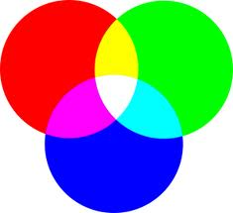En la luz por su parte, los colores primarios son el verde, azul y rojo. Estos son los tres aces de luz que no pueden ser compuestos por la superposición de otros aces. La mezcla de estos colores da como resultado los colores secundario, que son el amarillo (recordemos que es primario en las tintas) lila (una variedad de magenta en rigor) y celeste (precisamente, ciam). La suma de los tres colores da el blanco, y la ausencia de todos el negro (a la inversa que en las tintas). Si nos acercamos al monitor de nuestra computadora o a un televisor que no sean de pantalla líquida, veremos pequeñísimas celdas de un color primario de luz cada uno intercaladas. Lo que la emisión de luz logra, es que se formen colores según se prende cada uno de esas celdas que se llaman pixeles: Así, si todas se prenden al 100% veremos blanco, si se prenden al 50% veremos gris, si se prenden en un 75% rojo y un 25% verde veremos anaranjado.

E**l color es una percepción en el órgano visual de quien lo contempla**. Y esta percepción se da gracias a la luz, que es una porción de la amplia gama de energía que el sol irradia constantemente. Podemos ver las cosas que nos rodean, y apreciar su color porque éstas emiten luz (cuerpos luminosos) o reflejan la luz que reciben (cuerpos iluminados).

**El color es lo que vemos cuando llega a nuestros ojos la luz reflejada por un objeto.** Todo cuerpo iluminado absorbe una parte de las ondas de luz y refleja las restantes. Existen numerosas fuentes emisoras de luz (el sol, las lámparas fluorescentes, incandescentes, el fuego, etc.) y cada una afecta considerablemente la manera en que percibimos los colores.

La más importante de las fuentes de luz es el sol. La luz del sol está formada por un amplio espectro de radiaciones que se agrupan en un espectro continuo que comprende desde longitudes de onda muy pequeñas (1 picómetro = 1pm, equivale a la billonésima parte de un metro) hasta longitudes de onda muy grandes (de más de 1 kilómetro).

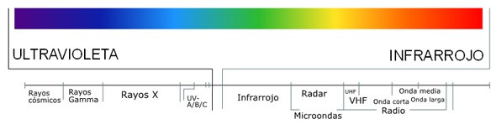

**Cada longitud de onda visible define un color diferente.** El ser humano tan sólo es capaz de visualizar un subconjunto de las longitudes de onda existentes: las que van desde **380 nanómetros** (1 nanómetro equivale a una millonésima de milímetro), que corresponden al color violeta, hasta los **730 nanómetros, que corresponden al color rojo**. A esta porción de colores que vemos, se le llama espectro visible.

Dependiendo de la persona y las condiciones del entorno, **el ojo humano es capaz de percibir hasta cerca de un millón de colores.** La suma de todos los colores (longitudes de onda) da como resultado la luz blanca, siendo el color negro u oscuridad la ausencia de colores.

Los conocimientos habituales del color provienen de una fuente científica, que procede de experimentos y que trata de establecer leyes que expliquen el fenómeno del color. Una de las dos primeras explicaciones de la óptica del espectro vino de **Isaac Newton** y su Opticks. Newton acuñó la palabra espectro (apariencia o aparición en latín) al describir sus experimentos en óptica. Se basó en un experimento de **descomposición de la luz blanca**, la que hizo atravesar por un **prisma** y obteniendo de esta manera, **el espectro luminoso.**



Probó que la luz blanca se hallaba constituida, en realidad, por una combinación de todos los colores del arcoiris, y que los diferentes colores en que se dividía la luz se trasladaban a la misma velocidad a través del aire, pero a diferentes velocidades en el cristal transparente. Por ejemplo la luz roja se desplaza con mayor rapidez en el cristal, que la luz violeta. De esta manera, los colores se disponen a partir del rojo, uno a continuación del otro, formando el espectro.

Newton**dividió este espectro en siete colores:** rojo, ananaranjado, amarillo, verde, azul, índigo y violeta. Eligió estos siete colores de una creencia, derivada de la antigua Grecia, de que existía una conexión entre los colores, las notas musicales, los cuerpos en el sistema solar, y los días de la semana

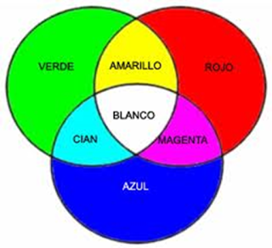

**Introducción al diseño utilizando la computadora**

La computadora está diseñada para la manipulación y procesamiento de datos, capaz de desarrollar complejas operaciones a gran velocidad. Tareas que requieren manualmente días de trabajo, la computadora puede hacerlas en solo fracciones de segundos. Se utiliza en diversos campos de la actividad humana, como finanzas, la investigación, edición de imágenes, edición de texto, cálculos matemáticos, entre muchos otros.

Para lograr cumplir con sus funciones la computadora requiere de dos partes principales; una que es física, tangible, la maquinaria, a la que técnicamente se la llama HARDWARE, y otra que es intangible, pero que está allí y hace que la computadora funcione, está formada por los programas y toda la información, esta se llama SOFTWARE.

Los programas fueron diversificándose, aprendieron a trabajar el color, una nueva generación de impresoras color de bajo precio y alta calidad apareció en el mercado y hoy los usuarios tienen a su disposición una amplísima oferta de programas para realizar o modificar cualquier tipo de gráficos, verlos en monitores, capturarlos con escáneres o cámaras digitales e imprimirlos en una variada gama de dispositivos.

**Las imágenes digitales en dos dimensiones**

Las imágenes digitales en dos dimensiones se dividen en dos tipos: Imágenes vectoriales y de mapa de bits. Esta no es una división tajante, ya que las imágenes vectoriales suelen admitir la incrustación de imágenes de mapa de bits en su interior y los programas especializados en dibujo vectorial (Illustrator, Freehand y CorelDraw) cada vez tienen más cualidades de los programas de tratamiento de imágenes de mapa de bits (Photoshop). Lo contrario también es cierto.

**El pixel**

Un píxel es la menor unidad homogénea en color que forma parte de una imagen digital, ya sea esta una fotografía, un fotograma de vídeo o un gráfico. Ampliando lo suficiente una imagen digital (zoom) en la pantalla de una computadora, pueden observarse los píxeles que componen la imagen. Los píxeles son los puntos de color (siendo la escala de grises una gama de color monocromática). Las imágenes se forman como una sucesión de píxeles. La sucesión marca la coherencia de la información presentada, siendo su conjunto una matrizcoherente de información para el uso digital

**Las imágenes de mapa de bits**

Las imágenes se pueden representar mediante retículas de celdas a las que vamos asignando valores. Este modo de "pintar" similar al petit-point de las abuelas, es la base de todas las imágenes impresas y de buena parte de las digitales.

Las imágenes digitales en dos dimensiones se realizan creando una retícula de cuatro lados, iguales de dos a dos (ancho y alto, siempre en ese orden, por cierto). Hoy día no se puede hacer de otra manera (las siluetas o formas desiguales son siempre un enmascaramiento de imágenes rectangulares o cuadradas).

Cada una de las celdillas de dicha retícula se llama "píxel". Un píxel, es un concepto inmaterial que no tiene una medida concreta. No podemos decir si un píxel mide 1 cm. o 1 km. En principio, es solamente una medida de división en celdillas. De este modo, podemos hablar de una imagen que tenga 200 × 100 píxeles sin saber qué tamaño real y físico tiene. Lo único que sabemos es que la hemos dividido en 20.000 celdillas.

**Tipos de imágenes de mapa de bits**

Una forma muy importante de clasificar las imágenes de mapa de bits es según la cantidad y tipo de información que se asigne a cada píxel (aunque en algunos aspectos es una clasificación un poco "mixta" y puede parecer un poco desordenada, se hace así por claridad explicativa):

1. ***Imágenes de 1 bit por píxel***

En este tipo de imágenes cada píxel sólo puede tener uno de dos valores: Uno o cero. Como basta 1 bit para definir esa alternativa, se les llama "imágenes de 1 bit" (también se les llama "imágenes de mapa de bits, de alto contraste, o imágenes de línea").

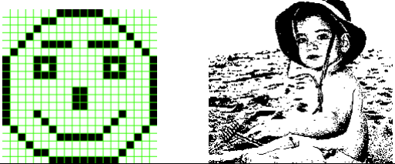

|  |  |
| --- | --- |
| *Una imagen de 20 × 20 píxeles (400). Podría medir 2 cm. o un campo de futbol. Los píxeles son sólo una división de la información que contiene.* | *Una imagen de 200 × 200 píxeles en este modo. La información es muy escasa para reproducir bien este tipo de imagen.* |

1. ***Imágenes de escala de grises (8 bits por píxel)***

Cada píxel puede tener 256 valores diferentes (las 256 posibilidades combinatorias de un byte u octeto). Este es el modo de las imágenes digitales de blanco y negro "normales". Aunque te pueda parecer increíble, en ellas sólo se distinguen hasta 256 tonos diferentes de gris (y no suelen aparecer todos a la vez, por cierto).

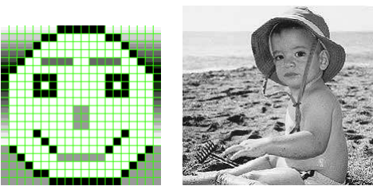

|  |  |
| --- | --- |
| *Una imagen de 20 × 20 píxeles (400) con 1 byte (8 bits) por píxel. Pesará 400 × 8 bits, es decir: 3.200 bits.* | *La imagen de 200 × 200 píxeles en escala de grises. La información es suficiente para reproducir fotografías en blanco y negro.* |

1. ***Imágenes RGB (24 bits por píxel)***

Si tomamos un píxel y le asignamos tres bytes, dispondremos de 24 bits en tres grupos de ocho, podemos "colorearlo" siguiendo el sistema de color de los monitores de televisión, que se basan en tres "canales" de luz de color (Rojo, Azul y Verde). De este modo podemos distinguir hasta 16.777.216 millones de tonos de color ( 256 Rojo× 256 Azul × 256 Verde). En realidad, lo que estamos haciendo es superponer tres canales de luz, uno rojo, otro verde y otro azul, cada uno con 256 posibilidades de tono.

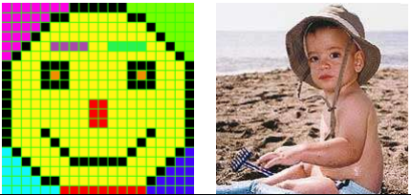

|  |  |
| --- | --- |
| *Una imagen de 20 × 20 píxeles (400) con 3 bytes (8 bits) por cada píxel. Pesará 400 × 8 × 3 bits, es decir: 9.600 bits.* | *La imagen de 200 × 200 píxeles en modo RGB, el tipo de color de los televisores.* |

1. ***Imágenes CMYK (32 bits por píxel)***

Si a cada píxel le asignamos 4 bytes, podríamos representar (teóricamente), los valores CMYK propios de la cuatricromía profesional (1 byte para el cian, otro para el magenta, otro para el amarillo y un cuarto para el negro).

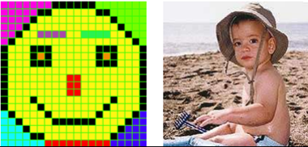

|  |  |
| --- | --- |
| *Una imagen de 20 × 20 píxeles (400) con 4 bytes (8 bits) por cada píxel. Pesará 400 × 8 × 4 bits, es decir: 12.800 bits.* | *La imagen de 200 × 200 píxeles en modo CMYK. Lo que ves es una representación RGB, no hay monitores CMYK.* |

Teóricamente porque la representación del color que la pantalla de un ordenador puede hacer es mediante imágenes RGB, ya que ese es el modo de reproducir el color de los monitores.

**Profundidad de color**

La profundidad de color se refiere al número de bits necesarios para codificar y guardar la información de color de cada píxel en una imagen. Un bit es una posición de memoria que puede tener el valor 0 ó 1. Cuanto mayor sea la profundidad de color en bits, la imagen dispondrá de una paleta de colores más amplia. Se utiliza 1-bit para imágenes en blanco/negro, sin grises (0=color negro, 1= color blanco), 2-bits = 4 colores (00=color negro, 01=color X, 10=color Y, 11=color blanco), 3-bits = 8 colores, ..., 8-bits = 256 colores, ..., 24-bits = 16.7 millones de colores.

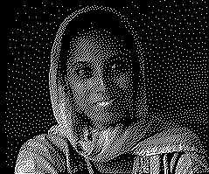Llamamos modo de color al sistema de coordenadas que nos permiten describir el color de cada píxel utilizando valores numéricos. Los modos de color más utilizados son:

**Modo monocromático**. Se corresponde con una profundidad de color de 1 bit. La imagen está formada por píxeles blancos o píxeles negros puros.

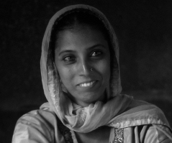**Modo Escala de Grises**. Maneja el canal negro y permite 256 tonos de gris entre el blanco y negro puros.

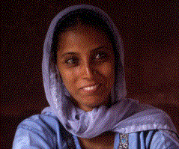**Modo Color indexado**. Utiliza un canal de color indexado de 8 bits pudiendo obtener con ello hasta un máximo de 256 colores (28)

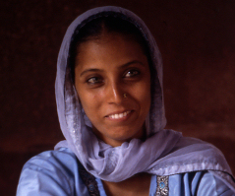**Modo RGB**. Cada color se forma por combinación de tres canales. Cada canal se corresponde con un color primario: **R**ed (rojo), **G**reen (verde), y **B**lue (azul). Asigna un valor de intensidad a cada color que oscila entre 0 y 255. De la combinación surgen hasta 16,7 millones de colores. Ejemplo: El valor R:255, G:0, B:0 representa al color rojo puro.

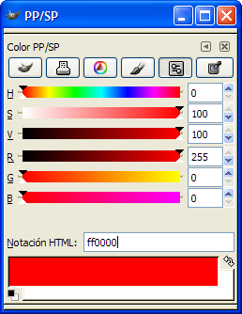• **Modo HSB o Colores hexadecimales**. Cada color surge de los valores de estos tres parámetros: **H**ue (Tono) que es el valor del color: rojo, azul, verde, etc. En GIMP se expresa en grados y oscila entre 0 y 360. **S**aturation (Saturación) que se refiere a la pureza del color y va del 0% al 100%. **B**rightness (Brillo) referencia la intensidad de luz del color, es decir, la cantidad de negro o blanco que contiene estando su valor entre 0 (negro) y 100 (blanco). Ejemplo: El color rojo puro tiene un código RGB como (255,0,0) y también un código HSB (0,100,100). En la mayoría de programas de tratamiento de imágenes se puede elegir un color introduciendo su código RGB –es la opción más frecuente- o alternativamente su código HSB. En ambos casos la imagen maneja una paleta de colores de 24 bits.

**Modo CMYK**. Cada color se forma por combinación de cuatro canales. Cada canal se corresponde con un color primario de impresión: **C**yan, **M**agenta, **Y**ellow (Amarillo) y Blac**K** (Negro). Cada canal puede tener como valor entre 0 y 255. Se trata de imágenes con una profundidad de color de 32 bits.

**Las imágenes vectoriales**

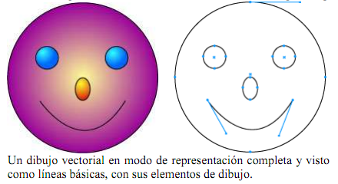

Una forma muy distinta de formar una imagen es la de hacerlo mediante operaciones matemáticas. Es decir, en vez de trazar una retícula con miles o millones de puntos para trazar una línea, le decimos a la máquina unas coordenadas x1 e y1 le decimos que trace una línea hasta otras coordenadas x2 e y2.

Así podemos dibujar círculos, cuadrados, triángulos y miles de formas. Sin entrar en detalles, diremos que esa es la base de los llamados dibujos vectoriales. Los programas de dibujo vectorial los suelen representar de dos maneras: Representación completa (es decir, tal cual se imprimirán) y como líneas (es decir, sólo el esqueleto de las formas básicas, mucho menos pesado para la computadora).

Los trazados (líneas curvas o rectas propias de un dibujo vectorial) se pueden modificar fácilmente, se almacenan en muy poco espacio y además son independientes de la resolución, ya que no dependen de una retícula dada y basándose en que cualquier operación geométrica es multiplicable o divisible en su conjunto sin que eso afecte al aspecto del resultado, sino sólo a su tamaño final.

**Formatos de imagen**

Una imagen digital no es más que un archivo que contiene la información de la imagen trasformada y almacenada en forma de unos y ceros.Por esto que desde que existen los medios gráficos digitales se ha buscado una forma de convertir una imagen óptica a digital con la menor pérdida de información posible (colores, tonalidades, etc.).

La compresión de imágenes requería necesariamente desechar la información menos relevante, y de aquí empezaron a surgir diferentes métodos de compresión de archivos. Luego comenzó la revolución web, y se hizo necesario crear formatos más agresivos, que contuviesen menos información para que el archivo final pesase cada vez menos.

**Tipos de archivo de imagen digital**

Las imágenes digitales se pueden guardar en distintos formatos. Cada uno se corresponde con una extensión específica del archivo que lo contiene. Los más utilizados en la actualidad son: BMP, GIF, JPG, TIF y PNG.

* **BMP (Bitmap = Mapa de bits)**
* **GIF (GraphicsInterchangeFormat = Formato de Intercambio Gráfico)**
* **JPG-JPEG (JointPhotographicExpertsGroup = Grupo de Expertos Fotográficos Unidos)**
* **TIF-TIFF (TaggedImage File Format = Formato de Archivo de Imagen Etiquetada)**
* **PNG (Portable Network Graphic = Gráfico portable para la red)**

En la siguiente tabla se recogen las características diferenciales más significativas de los tres formatos de imagen recomendados para publicar una imagen en la web.

|  |  |  |
| --- | --- | --- |
| **JPG** | **GIF** | **PNG** |
| Número de colores: 24 bits color o 8 bits B/N | Hasta 256 colores | Número de colores: 24 bits color |
| Muy alto grado de compresión | Formato de compresión | Mayor compresión que el formato GIF (+10%) |
| Admite carga progresiva | Admite carga progresiva | Admite carga progresiva |
| No admite fondos transparentes | Admite fondos transparentes | Admite fondos transparentes en 8-bits |
| No permite animación | Permite animación | No permite animación |



**Unidad 4  
Diseño Audiovisual  
  
Lenguaje cinematográfico**

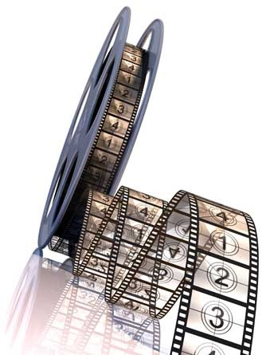Tanto una película como u*n* video es una sucesión de imágenes presentadas a cierta frecuencia. El ojo humano es capaz de distinguir aproximadamente 20 imágenes por segundo. De este modo, cuando se muestran más de 20 imágenes por segundo, es posible engañar al ojo y crear la ilusión de una imagen en movimiento.

Son varios los recursos que hacen al cine. Lo más relevante y al mismo tiempo obvio son el director, los actores, las cámaras, los escenarios, la luz y el sonido por medio de los micrófonos. Sin estos elementos el cine no podría existir, pero ¿Cómo se organiza una película?. Para organizarla, se necesitan elementos únicos que hacen al lenguaje del cine: **El argumento, el guión, la toma, el plano, el ángulo y la escena.**

Cada cuadro que aparece en pantalla es una toma, una serie de tomas hacen a una escena, la consecución de escenas hacen a la película toda. El argumento no es ni más ni menos el “que” y el “porque” sucede en la película. El guión es el escrito que plasma la historia y al argumento: Si el guión es bueno, cualquier argumento se sostiene y la película será buena. Los demás recursos pertenecen al manejo de cámara, por eso veamos:

**Planos de cámara**

**Plano general:** Introduce al espectador en la situación, le ofrece una vista general y le informa acerca del lugar y de las condiciones en que se desarrolla la acción. Suele colocarse al comienzo de una secuencia narrativa. En un plano general se suelen incluir muchos elementos, por lo que su duración en pantalla deberá ser mayor que la de un primer plano para que el espectador pueda orientarse y hacerse cargo de la situación. Puede realizarse de varios modos, según su grado de generalidad.

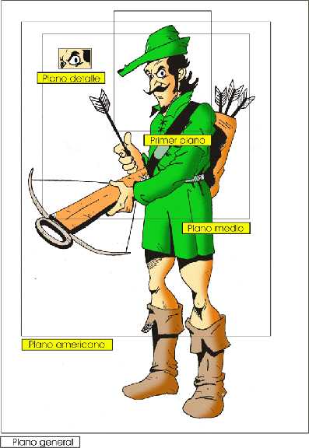

**Plano americano:** Toma a las personas de la rodilla hacia arriba. Su línea inferior se encuentra por debajo de las rodillas.

**Plano medio:** Limita ópticamente la acción mediante un encuadre más reducido y dirige la atención del espectador hacia el objeto. Los elementos se diferencian mejor y los grupos de personas se hacen reconocibles y pueden llegar a llenar la pantalla.

**Primer plano:** encuadre de una figura humana por debajo de la clavícula. El rostro del actor llena la pantalla. Tiene la facultad de introducirnos en la psicología del personaje.

**Primerísimo primer plano:** cuando la cabeza llena el encuadre.

**Plano detalle:** Primerísimos planos de objetos o sujetos, flores, una nariz, un ojo, un anillo, etc.

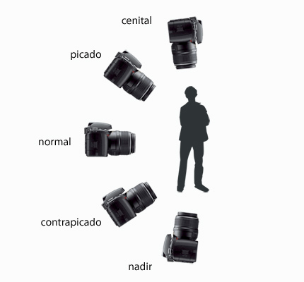**Ángulos de Cámara**

1. **Normal o “de turista”:** Es el ángulo habitual con el que fotografiamos y se caracteriza por establecer una **línea entre cámara y objeto fotografiado paralela al suelo**. Proporciona una sensación de **estabilidad y tranquilidad,** precisamente derivada de originarse a partir de una posición con la que solemos no sólo fotografiar, sino también observar todo. Es **el tipo de ángulo más empleado.**

**Picado**:Este ángulo se produce cuando **la cámara se sitúa en un plano superior al objeto fotografiado**. Esta posición insinúa una **situación de inferioridad, vulnerabilidad o debilidad del objeto** fotografiado.

**Ángulo Cenital:** También llamado picado extremo o vuelo de pájaro, es el ángulo que se forma cuando la cámara se sitúa en el punto **perpendicular al suelo por encima del sujeto fotografiado**. Si se centra mucho la atención en el objeto, **con el cenital abrimos un poco más el campo y mostramos también el contexto que lo rodea.**

## Ángulo Contrapicado: El contrapicado es el ángulo que se logra **situando la cámara en una posición inferior al objeto a fotografiar**. Con este ángulo dotamos al objeto fotografiado de una sensación de **importancia, superioridad y de una posición dominante frente al observador**.

## Ángulo Nadir: Es considerado también el contrapicado extremo, la cámara se sitúa prácticamente en la perpendicular que une al objeto y cielo. Con este ángulo **se incrementan al máximo las sensaciones del contrapicado**, poniendo al que observa la fotografía en la piel de una "hormiga" para la que todo es enorme y "amenazador".

Su uso se reserva **casi exclusivamente para fotografía de edificios o monumentos**, ya que las líneas de éstos dotan de una gran profundidad a las tomas.

**Storyboard**

El storyboard es la primera herramienta visual para planificar cualquier tipo de audiovisual. En él se proyecta en recuadros llamados viñetas, las escenas, planos y ángulos de cámara de como se realizarán en la producción audioviosual. De esta manera, el cámarógrafo sabrá dónde y como ubicar las cámaras para firmar lo que indica el guión.

